Domænemodel for
Graviditetsmappen

Delprojekt Tværsektoriel datamodel, juni 2022

Indhold
1 Indledning 4
2 Anvendte forkortelser 4
3 Domænemodel arbejdet 6
3.1 Formål 6
3.2 Målgruppe 6
3.3 Læsevejledning 7
3.4 Udarbejdelse af indhold 7
3.5 Mål 7
3.6 Fællesoffentlige regler for begrebs- og datamodellering 7
3.7 Domænemodel i tre niveauer 8
3.8 Generelt om patientsikkerhed og data 9
3.9 Deltagelse 10
4 Sundhedsaktører og opgaver 11
4.1 Opgavers sammenhæng til forretningsobjekter 15
4.2 Centrale forretningsobjekter 17
5 Logiske informationsmodeller og tilhørende begrebsdefinitioner 22
5.1 Logisk informationsmodellering af Graviditetsplan 23
5.1.1 Aktører 23
5.1.2 Aktiviteter 24
5.1.3 Begreber vedr. Graviditetsplan 25
5.2 Logisk informationsmodellering af graviditetskort 27
5.2.1 Begreber vedr. Graviditetskort 27
5.3 Logisk informationsmodellering af Måling 28
5.3.1 Begreber vedr. Måling 29
5.4 Logisk informationsmodellering af Resumé 29
5.4.1 Begreber vedr. Resumé 30
6 Logiske datamodeller 30
6.1 Logisk modellering af Digital løsning til Graviditetsforløb 31
7 Referencer 31
8 Bilag 32
8.1 Begreber for Digital understøttelse af graviditetsforløb 32
8.2 Begreber fra NBS Begrebsbasen og ContSys-standarden 36
8.3 Attributbeskrivelser 44

Dokumenthistorik
Version og dato | Revision | Ansvarlig
0.5 26-10-2021 | Præsenteret og udsendt til review hos parterne | Ida Anthony, SDS
0.7 19-04-2022 | Opdateret efter arbejdsgruppemøder og høring | Ida Anthony og Kjeld Froberg
0.8 19-05-2022 | Opdateret efter arbejdsgruppemøder | Ida Anthony og Kjeld Froberg
0.9 16-06-2022 | Opdateret efter arbejdsgruppemøder | Hans Præstbro og Kjeld Froberg
0.9.1 30-06-2022 | Udsendes til høring i arbejdsgruppen – tværsektoriel datamodel | Ida Anthony

Indledning
Dette dokument er udarbejdet i samarbejde med arbejdsgruppen i delprojekt ’Tværsektoriel datamodel’ under hovedprojekt ’Digital løsning til graviditetsforløb.
Domænemodellen dækker over 1. release af ‘Digital løsning til graviditetsforløb’, det vil sige den del af løsningen der indgår i MVP løsningen (Graviditetsportaltalen, Min Graviditet appen, og de praktiserende lægers integration til første version via en webservicesnitflade), samt den etableret mulighed for dyb integration via data-og dokumentdeling, denne integrationsform har ikke været anvendt af de løsninger der har deltaget i pilotafprøvningen. MVP løsningen dækker grundforløbet af alle graviditetsforløb, det vil sige at alle gravide har mulighed for at benytte det i deres forløb. De evt. komplekse dele af et graviditetsforløb håndteres lokalt som hidtil. Efterfølgende udviklingsfaser af den digitale løsning og indhold i løsningens roadmap er ikke omfattet af dokumentet på nuværende tidspunkt, men domænemodellen vil løbende blive opdateret hermed. Domænemodellen vil således blive genbesøgt og opdateret efterhånden som mængden af data til tværsektorieldeling i løsningen videreudvikles og udvides efter 1. release.
I dokumentet anvendes begrebet ’patient’, men det skal bemærkes, at begrebet kan udtrykkes som gravid, beboer eller borger i sammenhænge, hvor der er tale om raske personer.

Anvendte forkortelser
Forkortelse | Beskrivelse
ANSI | American National Standards Institute forkortet ANSI er en privat organisation i USA som koordinerer udvikling af standarder på forskellige område.
CDA | Clinical Document Architecture er en XML-baseret standard beregnet til at angive kodning, struktur og semantik af kliniske dokumenter til udveksling. CDA-standarden angiver ikke, hvordan dokumenterne skal transporteres.  CDA er en del af HL7 version 3 standard og den er baseret på HL7 Reference Information Model (RIM). Det CDA angiver, at indholdet af dokumentet består af en obligatorisk tekstdel, som skal sikre menneskelig fortolkning af dokumentets indhold og en valgfri struktureret del. Den strukturerede del bygger på kodning af systemer (såsom fra ICD10 og SKS) til at repræsentere begreber og koder.  Kilde: http://www.hl7.org/
DDS | Dokumentdelingsservicen fungerer som et adgangspunkt til dokumentdeling af Graviditetsplaner, Graviditetskort, Målinger, Resumé samt andre dokumenttyper, der ikke anvendes af Graviditetsmappen. Anvendere af DDS kan søge i et indeks og få informationer om hvor man kan rekvirere dokumenter, der opfylder søgekravene. Derefter kan man via DDS’en rekvirere dokumenterne. I både søgning og rekvireringen bliver der kontrolleret for patientens samtykke, og fulgt op på at sundhedspersoner har en aktuel behandlingsrelation. DDS er tilgængelig på NSP.
EDI | EDI er udveksling af dokumenter mellem to virksomheder på elektronisk form. EDI dokumenter kan udveksles efter en lang række standarder. I Danmark er der to meget udbredte standarder, OIOXML/OIOUBL og EDIFACT. Se endvidere EDIFACT/VANS.
EDIFACT/VANS | EDIFACT/VANS netværket er et kommunikationsnetværk, som distribuerer elektroniske beskeder på sundhedsområdet. Det anvendes også til elektroniske fakturaer. VANS fordeler beskeder. Man skal angive de rigtige adresser (EAN-numre) til en VANS-udbyder, så afleverer de beskederne hos den rigtige modtager. Beskeder der sendes på sundhedsområdet er hovedsageligt MedCom beskeder i EDI/XML ’breve’.
EOJ | Elektroniske Omsorgsjournal. Anvendes i kommuner.
EPJ | Elektronisk Patientjournal. Anvendes på hospitaler.
FSIII | Fælles sprog III er en fælleskommunal standard for registrering af data på ældre- og sundhedsområdet.
HL7 | HL7 er en standardiseringsorganisation, som med dets medlemmer leverer rammer og tilhørende standarder til udveksling, integration, deling og hentning af elektronisk sundhedsinformation. Standarderne definerer, hvordan information pakkes og kommunikeres fra den ene part til den anden, hvorved det præciserer sprog, struktur og datatyper, der er nødvendige for problemfri integration mellem systemer. HL7-standarder understøtter klinisk praksis og forvaltning, levering og evaluering af sundhedsydelser, og er den mest anvendte i verden.
ICPC-2 | Udvidet dansk ICPC (den internationale diagnoseklassifikation for almen praksis) er anvendt i LPS i almen praksis siden 1998 og i 2008 opdateret under navnet ICPC-2-DK. ICPC-2-DK er mere omfattende end den oversatte ICPC-2, idet den omfatter et nyrenoveret alfabetisk indeks og en fuldstændig mapning til ICD-10 diagnosekoder i SKS (Sundhedsvæsenets KlassifikationsSystem).
ICD-10 | ICD-10 er klassifikation af sygdomme og andre helbredsrelaterede tilstande udformet af WHO. ICD er forkortelse for International Classification of Diseases and Related Health Problems. ICD-10 er således den tiende udgave af dette system. Kilde til klassifikation af sygdomme er den danske version af WHO ICD-10: https://sundhedsdatastyrelsen.dk/sks
LPS | Lægepraksissystem  Anvendes af praktiserende læger, praktiserende speciallæger og privathospitaler.
NBS | Sundhedsvæsenets begrebsbase udarbejdes af det Nationale Begrebsarbejde for Sundhedsvæsenet. Formålet med begrebsbasen er at skabe en fælles forståelse for sundhedsfaglige begreber på tværs af sundhedsvæsenet.  Begrebsbasen indeholder begreber inden for udvalgte, centrale sundhedsfaglige emneområder. Begreberne og de tilhørende definitioner stilles til rådighed for det danske sundhedsvæsen og andre interesserede parter.  De standardiserede begreber er en reference, som de begreber, der anvendes i sundhedsvæsenet, kan sammenlignes med. Det gør, at man kan blive opmærksom på betydningsforskelle og dermed kan blive mere præcis i sin anvendelse af begreberne.  Kilde: https://sundhedsdatastyrelsen.dk/nbs
NSP | Den Nationale Serviceplatform (NSP) gør det muligt at anvende nationale registre og services direkte i patientbehandlingen ved at sikre den nødvendige tilgængelighed og driftsstabilitet.  Kilde: https://sundhedsdatastyrelsen.dk/nsp
RIM | HL7s Reference Information Model er en objektmodel, der danner grundlag for al informationsmodellering med HL7. RIM’en anvendes til at udforme de modeller, der ligger bag dokumenter, meddelelser og data til services. Hensigten med at bruge HL RIM er at repræsentere begreber inden for sundhedsområdet i en fælles model på en teknologineutral måde, der tillader implementering i forskellige miljøer.
SDN | Sundhedsdatanettet eller Det danske sundhedsdatanet(værk).
SKS | Sygehusvæsenets Klassifikationssystem
SNOMED-CT | SNOMED CT er en klinisk terminologi og anses for at være den mest omfattende, flersprogede sundhedsterminologi i verden. Terminologien indeholder dansk oversættelse af den internationale udgave af SNOMED CT samt danske begreber. SNOMED CT kan anvendes til klinisk dokumentation, og understøtter repræsentation af detaljeret klinisk information på en måde, der kan behandles automatisk. Den formelle definition af hvert begreb gør SNOMED CT velegnet som referenceterminologi, som det er muligt, at referere til fra mange forskellige kilder.
SOR | Sundhedsvæsenets Organisationsregister.
UML | Unified Modeling Language er en standard for diagrammer til beskrivelse af strukturer og forløb i objekt-orienterede softwaresystemer, udviklet af Object Management Group. UML er et moduleringssprog, men derudover også et kommunikations-, design- og analyseværktøj, som kan hjælpe med løsning af en given forretningsopgave. UML anvendes bl.a. til visuel præsentation af systemdesign, som alle kan diskutere og arbejde ud fra.
WHO | World Health Organization under de Forenede Nationer (FN).

Domænemodel arbejdet

Formål
Formålet med en domænemodel er at beskrive det terminologiske, logiske informations- og datamæssige modelarbejde, der skal ligge til grund for den nationale digitale løsning til graviditetsforløbet i sundhedssektoren.

Domænemodellen anvendes til at skabe profiler, som specificerer de konkrete informationer, der skal deles. Delingen af de informationer skal ske ved at anvende den eksisterende nationale delingsinfrastruktur.

De data, der skal deles, er i denne version udsprunget fra de papirbaserede vandre- og svangerskabsjournaler, og omhandler patientens Graviditetsplan (care plan), Graviditetskort, Resuméer (journalnotater) og Målinger samt krydsreferencer mellem disse. Ligeledes deles der oplysninger fra Fælles Stamkort.

Der findes svangerskabsoplysninger i de lokale it-fagsystemer (EPJ, LPS og sundhedsplejens system) og målet med Domænemodellen er at skabe grundlaget for, at aktørerne på tværs af sektorer kan dele disse med hinanden.

Målgruppe
Målgruppen for dette dokument er ledelse, informationsarkitekter og sundhedsprofessionelle, der er involveret i it-projekter hvor projekts løsninger for Graviditetskort, Graviditetsplan, Målinger og Resumé indgår. Derudover er dokumentet et arbejdsgrundlag for de it-arkitekter, forretningsanalytikere og software-udviklere, der er involveret i at udarbejde profiler og standardisering vedrørende digital løsning til graviditetsforløb og den lokale implementering i regioner, kommuner og praksissektoren.

Læsevejledning
Afsnit 1 til 4 er for alle, der er interesserede i den samlede model for Digital løsning til Graviditetsforløb. Indledningen sætter de overordnede rammer for Domænemodelarbejdet. Afsnit 4 Sundhedsaktører og opgaver omhandler aktører og opgaver i forhold til Digital løsning til Graviditetsforløb og er et kerneelement i dette arbejde, hvorfor dette afsnit bør læses af alle. Aktør og opgavebeskrivelse anvendes til at skabe en fælles forretningsforståelse for beslutningstagere, sundhedsprofessionelle, it-projektledere, it-arkitekter, forretningsanalytikere og softwareudviklere.

Afsnit 5 Logiske informationsmodeller og tilhørende begrebsdefinitioner og 6 Logiske datamodeller kan læses af alle, dog henvender det sig primært til folk, der er konkret involveret i it-projekter, hvor Digital løsning til Graviditetsforløb indgår, dvs. i særdeleshed sundhedsprofessionelle, projektdeltagere og it-udviklere samt dem, som skaber profiler og standarder på området.

Udarbejdelse af indhold
Indholdet i dokumentet er et resultat af en proces, hvor
- der er identificeret elementer, der i en dansk kontekst, indgår i Digital løsning til Graviditetsforløb, herunder den eksisterende vandrejournal samt svangerskabsjournal
- der er taget afsæt i HL7
- relevante HL7 elementer og deres modellering er analyseret og sammenholdt med danske termer eller begreber
- arbejdet reviewes af arbejdsgruppen i delprojekt Tværsektoriel datamodel

Følgende HL7 dokumentation er anvendt:
- HL7 Version 3 Domain Analysis Model: Care Plan, Release 1, May 2016
- HL7 Implementation Guide for CDA® Release 2: Clinical Document Architecture (CDA) Release 2, Consolidated CDA Template for Clinical Notes, August 2015, Planned Encounter V2
- HL7 Implementation Guide for CDA R2. Side 19 of 89 Personal HealthCare Monitoring Report (PHMR DK). Danish Profile.
Release 1.3. 31. March 2014. Updated 2. March 2020.
- HL7 Reference Information Model, version 2.47, Release 7 of the ANSI Normative RIM

Mål
Modelleringsarbejdet i dette dokument skal anvendes i danske profiler, der definerer strukturen af indholdet i de dokumenter, der skal deles via national dokumentdelingsservice og skal udveksles via service-snitfladen.

Fællesoffentlige regler for begrebs- og datamodellering
Staten, kommunerne og regionerne har besluttet, at man arbejder efter fællesoffentlige regler for begrebs- og datamodellering [Digst 20]. De fællesoffentlige modelregler skal bidrage til bedre data og mere effektiv deling og genbrug af data på tværs af den offentlige sektor. Modelreglerne har tre helt overordnede formål; at sikre
- at forretningsviden lægges til grund for datamodellering og udvikling
- sammenhængende data på tværs af den offentlige administration
- genbrug med det formål at minimere det samlede ressource- og tidsforbrug på udvikling og vedligeholdelse af it-løsninger

Reglerne tager hensyn til, at en sektor kan være underlagt eventuelle andre bindinger, fx internationale regler og standarder for begrebs- og datamodellering. I sundhedssektoren (og i dette modelarbejde) anvendes det internationale interoperabilitetsrammeværk HL7, som passer godt ind i de fællesoffentlige regler.

Domænemodel i tre niveauer
Modelleringsarbejdet er udarbejdet på tre niveauer: Terminologiske begrebsdefinitioner, logisk informationsmodel og logisk datamodel. Der er stærk sammenhæng mellem de tre niveauer som indikeret med de lodrette pile i Figur 1 nedenfor. Modelarbejdet dækker de tre områder, der i projekt digital løsning til graviditetsforløb er udarbejdet løsninger for: Graviditetskort, Graviditetsplan, Målinger og Resumé.

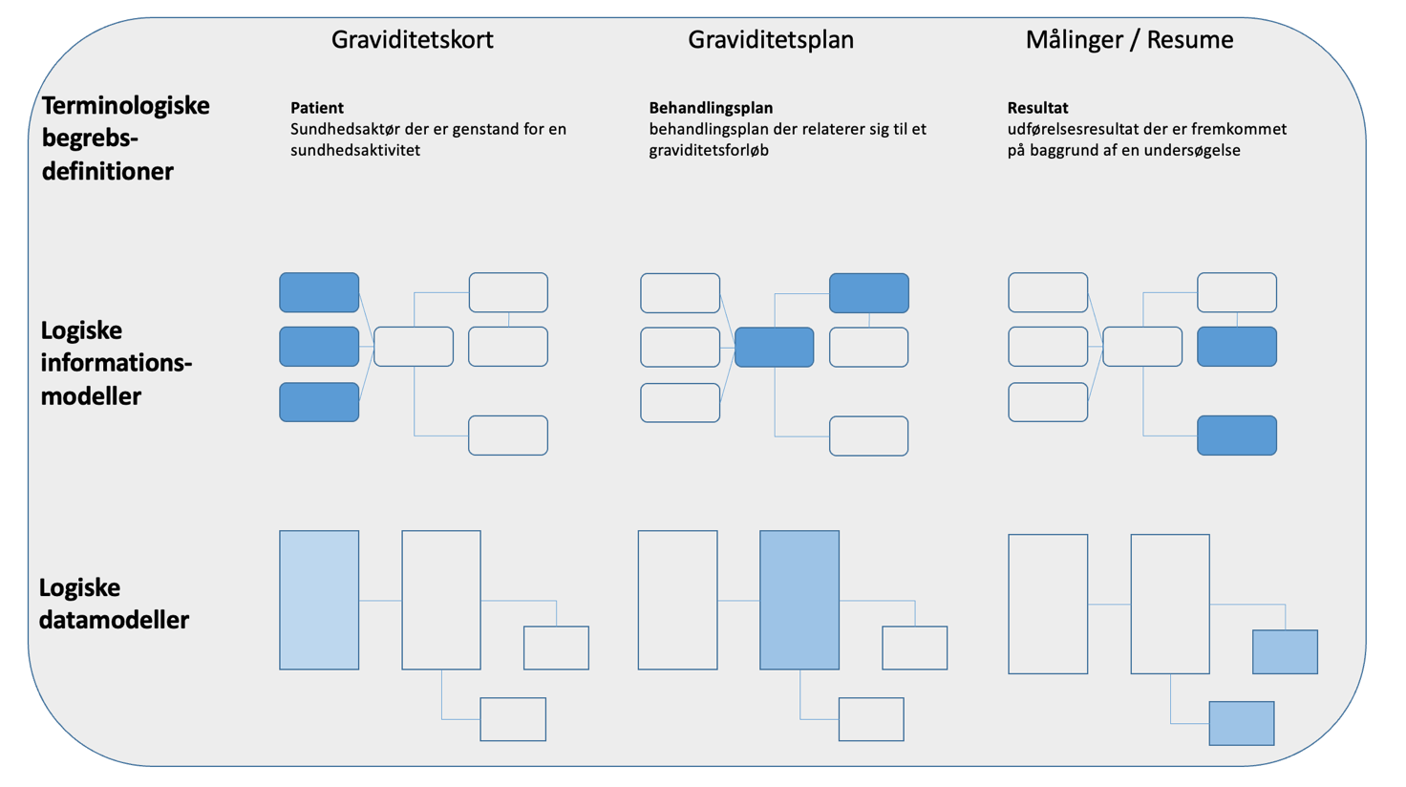
Figur 1 Domænemodelarbejde i tre niveauer: Begrebsdefinitioner, logisk informationsmodel og logisk model.

Det logiske modelarbejde anvender UML og benytter følgende HL7 elementer:
- Klasse er et element, som anvendes til at beskrive et forretningsobjekt. En klasse har et sigende navn, som giver mening for de sundhedsprofessionelle, samt en eller flere attributter. I dette dokument angives både det engelske HL7 navn (med fed skrifttype) og en oversættelse til et dansk begreb.
- Attribut er et element, som anvendes til at beskrive de af en klasses egenskaber, der har et udfaldsrum i form af en værdi
- Relation er et element, som anvendes til at forbinde klasser med hinanden
- Multiplicitet angiver hvor mange objekter, der kan eller skal relatere til en klasse

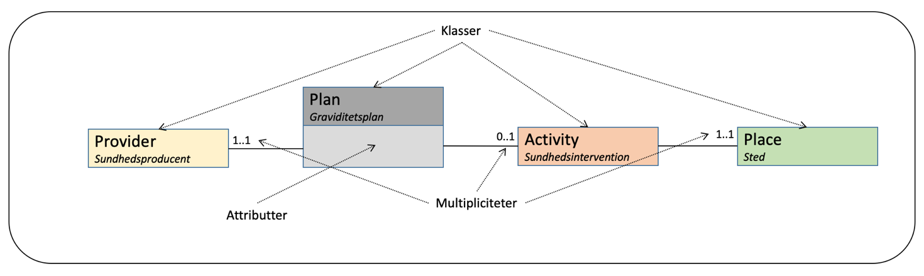
Figur 2 Eksempel der illustrerer de forskellige modelelementer

I ovenstående Figur 2 er illustreret, at en Graviditetsplan indebærer, at
- der er én Sundhedsproducent (eksempelvis en Jordemoder) involveret (Multipliciteten er 1..1)
- den indeholder ingen eller mange sundhedsinterventioner (Multipliciteten er 0..*)
- hvis der er en sundhedsintervention, er der ét bestemt sted, den udføres (Multipliciteten er 1..1)

De forskellige farver på klasserne i ovenstående Figur 2 illustrerer, hvilken overklasse i HL7, som de stammer fra:
- Rød – er HL7 overklassen Acts
- Gul – er HL7 overklassen Role
- Grøn – er HL7 overklassen Entity

En klasse med farven grå illustrerer, at denne klasse ikke er i fokus i dette view (denne kontekst).

Anvendelse af fælles begrebsdefinitioner skal ligge til grund for modelarbejde. Dette er senest blevet synliggjort i Digitaliseringsstyrelsens Fællesoffentlige regler for begrebs- og datamodellering [Digst 20], men har i mange år været etableret i sundhedsvæsenet i Det Nationale Begrebsarbejde, NBS [SDS NBS], og den tilhørende Begrebsbase, som udarbejder og udstiller såkaldte terminologiske begrebsmodeller. I Bilag 8.2 vises begreber fra Begrebsbasen (NBS) og sammenlignes med ContSys-standarden [ContSys 2015].

Generelt om patientsikkerhed og data
Dette dokument behandler ikke sikkerhedsaspekter om behandling af personoplysninger. Disse kan findes andre steder, som databeskyttelsesloven og GDPR, Sundhedsloven og fx Referencearkitektur for Informationssikkerhed [SDS RefArk]. Dette betyder, at dokumentet ikke forholder sig til ’hvem må se hvad’, fx hvordan medarbejdere, som ikke er sundhedsfagligt autoriseret, kan få adgang til et graviditetsforløb.
Samtykke, behandlingsrelation, fuldmagt, fremtidsfuldmagter og værgemål kan have indflydelse på fremtidige behov for sundhedsprofessionelle, og for de udvekslingsstandarder, der deler viden mellem sektorerne.
Der eksisterer nationale komponenter, der bidrager til, at sundhedsprofessionelle overholder gældende lovgivning ift. adgang til personoplysninger. Disse komponenter er bl.a. ’Min spærring’, ’Behandlingsrelations service’ og ’MinLog’.

Deltagelse
Tilblivelsen af domænemodellen sker med deltagelse og bidrag fra arbejdsgruppen i delprojekt Tværsektoriel. Deltagere i arbejdsgruppen findes på projektets dokumentationsside.

Sundhedsaktører og opgaver
Dette afsnit anvender en række figurer beskrevet via modelleringsværktøjet Archimate. Archimate er et visuelt modelleringssprog der anvendes til at beskrive og kommunikere hvordan bl.a. forretningsarkitektur ser ud, og er derfor ideelt i forhold til dette afsnit, der beskriver sundhedsaktører samt de opgaver der skal udføres i forbindelse med graviditetsløsningen.
Figur 3 er en overordnet signaturforklaring i forhold til de figurer der er anvendt i dette afsnit.
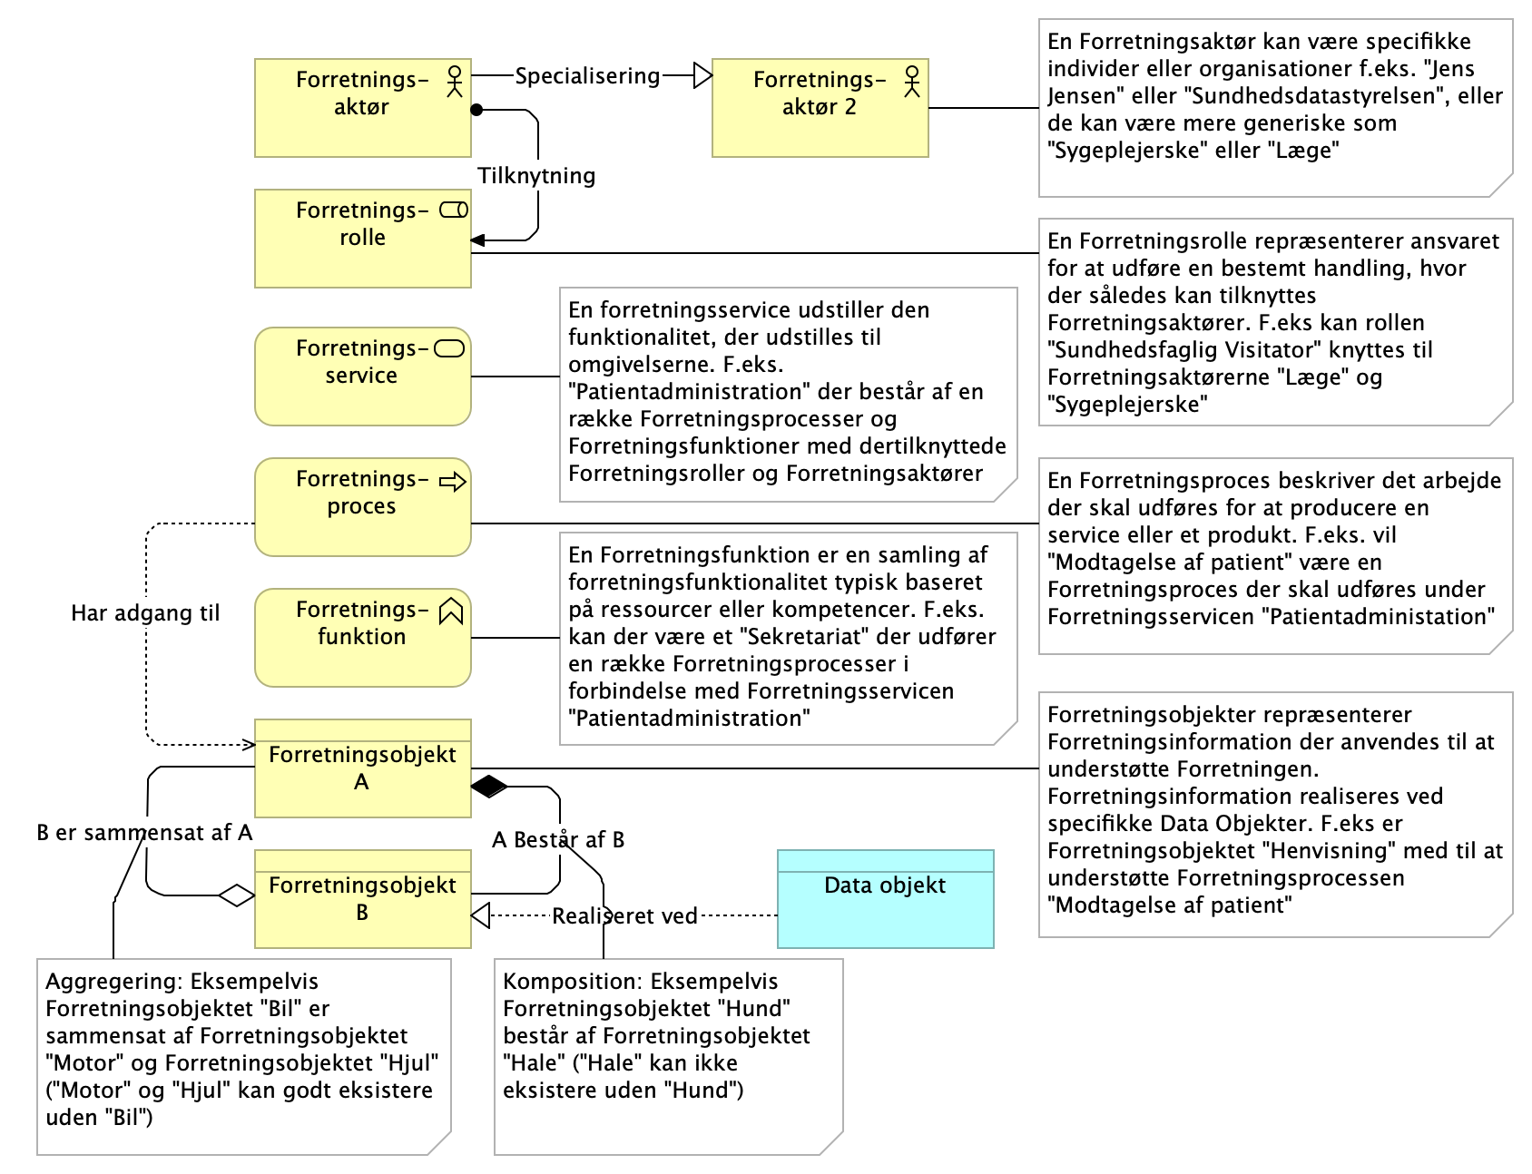
Figur 3 - Signaturforklaring og ikonografi for figurer der beskriver sundhedsaktører og opgaver
Den ’gravide borger’ (begrebet patient) er i fokus i forbindelse med udvikling og 1. release af løsningen i dette projekt.
Målbillede for Digital løsning til graviditetsforløb [SDS MAAL DLG] har identificeret en række aktører uden for hospitalsområdet (primærsektoren) og inden for hospitalsområdet (sekundærsektoren) samt patienten og dennes pårørende. Hver især har de en række ansvar og opgaver som vil komme til udtryk i følgende opgavebeskrivelser.
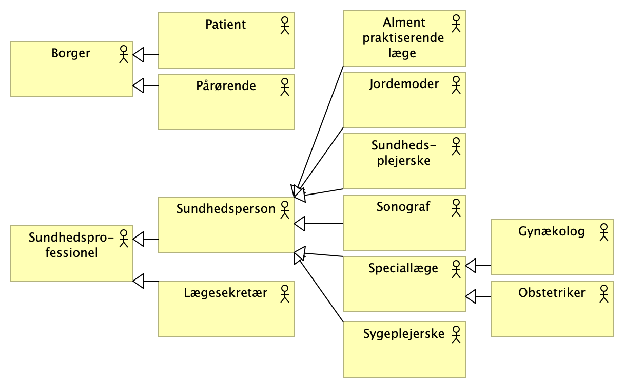
Figur 4 Aktørmodel
En række af de listede opgaver fra opgavekataloget i målbilledet er beskrevet med vidtrækkende konsekvenser for samarbejdet med patienten, og som allerede håndteres i de lokale systemer, som eks. Virtuel kontakt. Virtuel kontakt er ’bare’ et ambulant besøg, som håndteres virtuelt, og hvor der efterfølgende skal afleveres relevante data til Graviditetsmappen.
Sundhedsstyrelsens anbefalinger for svangreomsorgen [SDS-SVANGRE] beskriver graviditetsforløbets aktører og deres opgaver i graviditetsforløbets forskellige stadier. De forskellige sektorer har operationaliseret svangreomsorgen, og GM er deres fælles delingspunkt for tilhørende informationer.
I domænemodellen fokuseres på aktørernes varetagelse af de opgaver i graviditetsforløbet, som har særlig betydning for Graviditetsmappen.
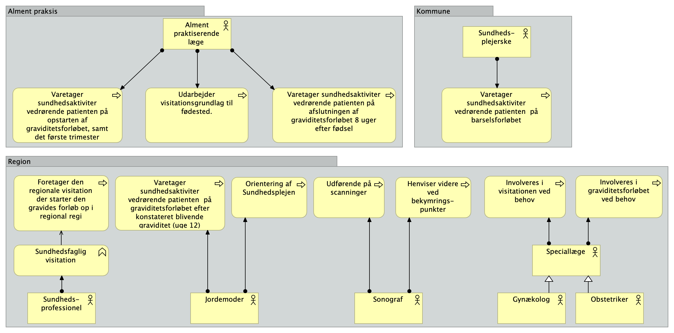
Figur 5 - aktører bundet op på opgaver
Tabellen nedenfor beskriver de enkelte aktører og deres opgaver i forbindelse med patientens graviditetsforløb.
Aktør | Definition fra NBS Begrebsbasen | Opgavebeskrivelse
Borger | person der har pligter og rettigheder i forhold til en kommune, region eller stat
Sundhedsprofessionel | sundhedsaktør der er tilknyttet en sundhedsproducerende enhed | - at foretage den regionale visitation, der opretter den gravides forløb i regional regi.  Visitationen er placeret forskelligt i regionerne. Den kan varetages af en central visitationsenhed eller på det enkelte fødested. Visitationen kan desuden foregå i flere tempi, så første visitation er hos en lægesekretær og den endelige visitation er hos en læge.
Sundhedsperson | sundhedsprofessionel der er autoriseret i henhold til særlig lovgivning til at varetage sundhedsfaglige opgaver  Kommentar:  I Sundhedsloven, LBK nr 903 af 26/08/2019, står:  ”§ 6. Ved sundhedspersoner forstås personer, der er autoriserede i henhold til særlig lovgivning til at varetage sundhedsfaglige opgaver, og personer, der handler på disses ansvar.” | - at varetage de sundhedsaktiviteter, som vedrører patienten igennem graviditetsforløbet jf. opgavebeskrivelse for sundhedsprofessionel.
Patient | sundhedsaktør der er en person der er genstand for sundhedsaktivitet  Kommentar:  I visse sammenhænge er dette begreb bedre symboliseret med termerne "gravid", "beboer" eller "borger". Dette vil typisk være tilfældet, når sundhedstilstanden ikke er sygdom. | - at varetage sit eget graviditetsforløb.
Pårørende | person der tilhører patientens nærmeste familie eller på anden måde er nært tilknyttet patienten | - at støtte patienten i den givne situation.
Alment praktiserende læge | læge der har tilladelse til at betegne sig som speciallæge i almen medicin og som arbejder i almen praksis  Kommentar:  ”Praktiserende læge” er ikke en beskyttet titel og kan bruges af alle der er autoriseret som læge + tilladelse til selvstændigt virke – og som praktiserer, dvs. har etableret praksis. ”Alment praktiserende læge” må derimod kun anvendes af speciallæger i almen medicin, der praktiserer (arbejder i eller har etableret praksis) med eller uden sygesikringstilskud.  Der er intet i sundhedslovgivningen der forbyder en person, der holder op med at praktisere, at kalde sig for praktiserende læge. Man kan være alment praktiserende læge uden at modtage sygesikringstilskud. | - at varetage de sundhedsaktiviteter, som vedrører patienten ved opstarten af graviditetsforløbet, samt det første trimester,  - at udarbejde visitationsgrundlag til fødested,  - at varetage de sundhedsaktiviteter, som vedrører patienten ved afslutningen af graviditetsforløbet 8 uger efter fødsel.
Jordemoder | sundhedsperson der er uddannet til at tilse gravide kvinder under graviditeten og til under fødslen at hjælpe kvinden med at bringe barnet til verden  (Forslag, jf. Den Danske Ordbog) | - at varetage de sundhedsaktiviteter, som vedrører patienten i graviditetsforløbet efter konstateret blivende graviditet (uge 12),  - at have ansvar for orientering af Sundhedsplejen.
Sonograf | sundhedsperson der er oplært i at ultralydsscanne | - at udføre ultralydsscanninger,  - at henvise videre ved bekymringspunkter.
Speciallæge / Fødselslæge | læge der har afsluttet en uddannelse inden for et godkendt lægeligt speciale og som af Sundhedsstyrelsen har fået tilladelse til at betegne sig som speciallæge i det pågældende speciale  Kommentar:  En fødselslæge er uddannet speciallæge i obstetrik. | - at deltage i graviditets- og/eller fødselsforløb ved behov.
Sundhedsplejerske | sygeplejerske som er videreuddannet til at tilse småbørn, vejlede småbørnsforældre i pasning og pleje af deres børn og har fokus på sundhedsfremme og sygdomsforebyggelse i forhold til børn og unge  (Forslag med udgangspunkt i Den Danske Ordbog og Ug.dk) | - at varetage de sundhedsaktiviteter, som vedrører patienten i barselsforløbet
Sygeplejerske | sundhedsperson der er uddannet til at pleje personer, hvis sundhedstilstand er truet som følge af sygdomme, skader, dårlig almen tilstand eller ændrede livsvilkår  (Forslag med udgangspunkt i lex.dk) | - at foretage visitation jf. opgavebeskrivelse for sundhedsprofessionel.
Lægesekretær | sundhedsprofessionel der er uddannet til at hjælpe hospitalslæger og praktiserende læger med at føre sygejournaler, regnskab | - at foretage visitation jf. opgavebeskrivelse for sundhedsprofessionel.
Tabel 1 Opgavekatalog

Opgavers sammenhæng til forretningsobjekter

Aktørernes opgavebeskrivelser i Tabel 1 munder ud i følgende underopgaver, der skal løftes af Graviditetsmappen.

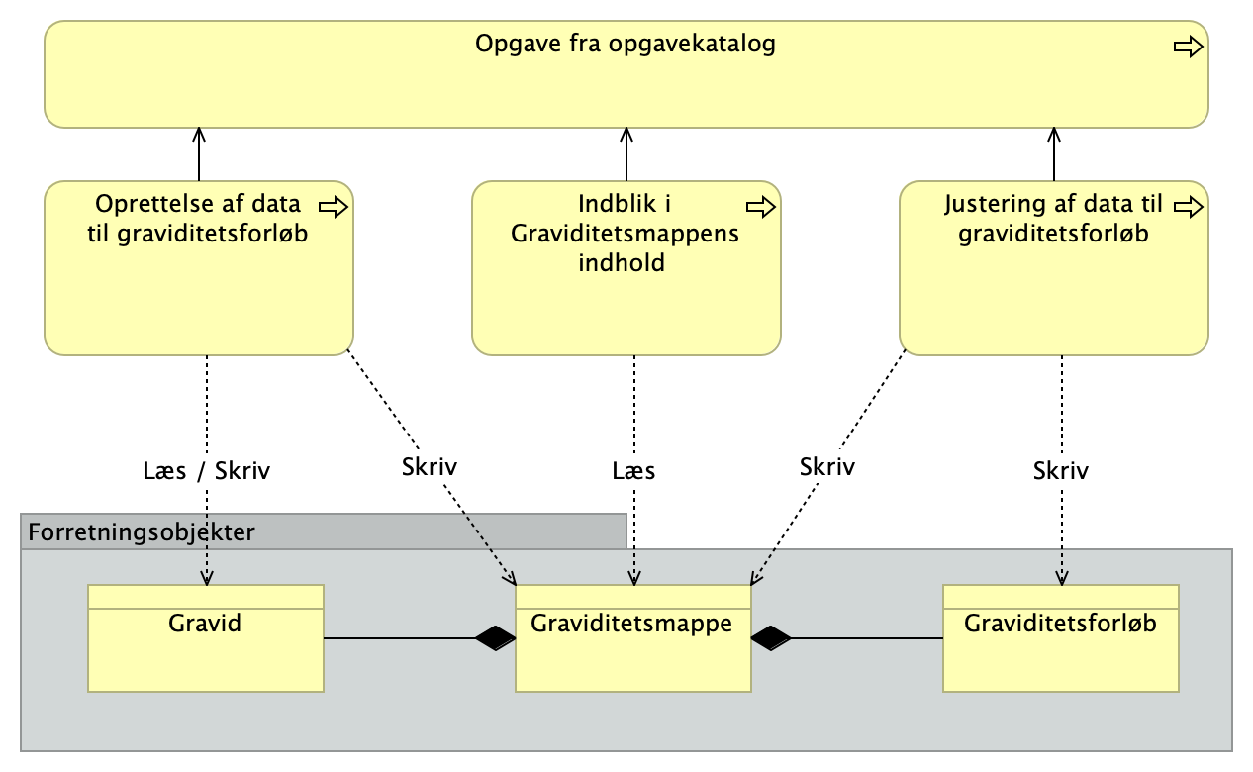
Figur 6 - Opgaver der skal løftes af Graviditetsmappen
Opgave | Beskrivelse | NBS Begreb
Oprettelse af data til graviditetsforløb | - Anamneseoptagelse  - Dokumentation af indhold i Graviditetsmappen; (tidligere svangerskabs- og vandrejournal).  - Dokumentation af oplysninger fra den gravide selv.  - Visitationen foregår på baggrund af de oplysninger der findes i Graviditetsmappen.  - Ved registrering af visitationsafgørelsen tilknyttes de relevante ressourcer, og evt. justeringer af information i Graviditetsmappen foretages. Den der foretager visitationen vurderer og dokumenterer i et resume. | visitation; visitering  sundhedsfaglig vurdering og administrativ vurdering af en patients behov for sundhedsintervention og prioritering heraf på baggrund af en henvisning eller en patientkontakt  anamnese; sygehistorie  information om patientens tidligere og nuværende helbredstilstand tilvejebragt som førstehåndsinformation eller andenhåndsinformation  anamneseoptagelse  undersøgende samtale med henblik på at frembringe anamnese
Indblik i Graviditetsmappens indhold | - Alle aktører skal kunne danne sig et overblik over relevant information om graviditetsforløbet.  - Alle involverede aktører skal kunne se planlagte og gennemførte aktiviteter i graviditetsforløbet. | graviditetsforløb; svangreforløb  helbredsforløb der er udløst af graviditet  Kommentar:  Omfatter graviditet, fødsel og barsel.
Justering af data til graviditetsforløb | - Alle sundhedsprofessionelle skal kunne justere graviditetsforløbet ud fra en sundhedsfaglig vurdering på et hvilket som helst tidspunkt.  Justering følges op af en henvisning, hvis justeringen medfører aktiviteter uden for eget regi. Henvisning foregår mellem aktørernes egne systemer, men henvisningsårsagen og metoden registreres i Graviditetsmappen i et resume.

Centrale forretningsobjekter
Figur 7 illustrerer de centrale forretningsobjekter, der anvendes i graviditetsløsningen.
Forretningsobjekter som Kalenderaftale, der booker patienten til en specifik sundhedsintervention, samt Henvisning der trigger fødestedets opstart af patientens graviditetsforløb, er ikke i scope for nuværende løsning, og er derfor ikke medtaget. Se Indledning for nærmere beskrivelse af scope for domænemodellen.
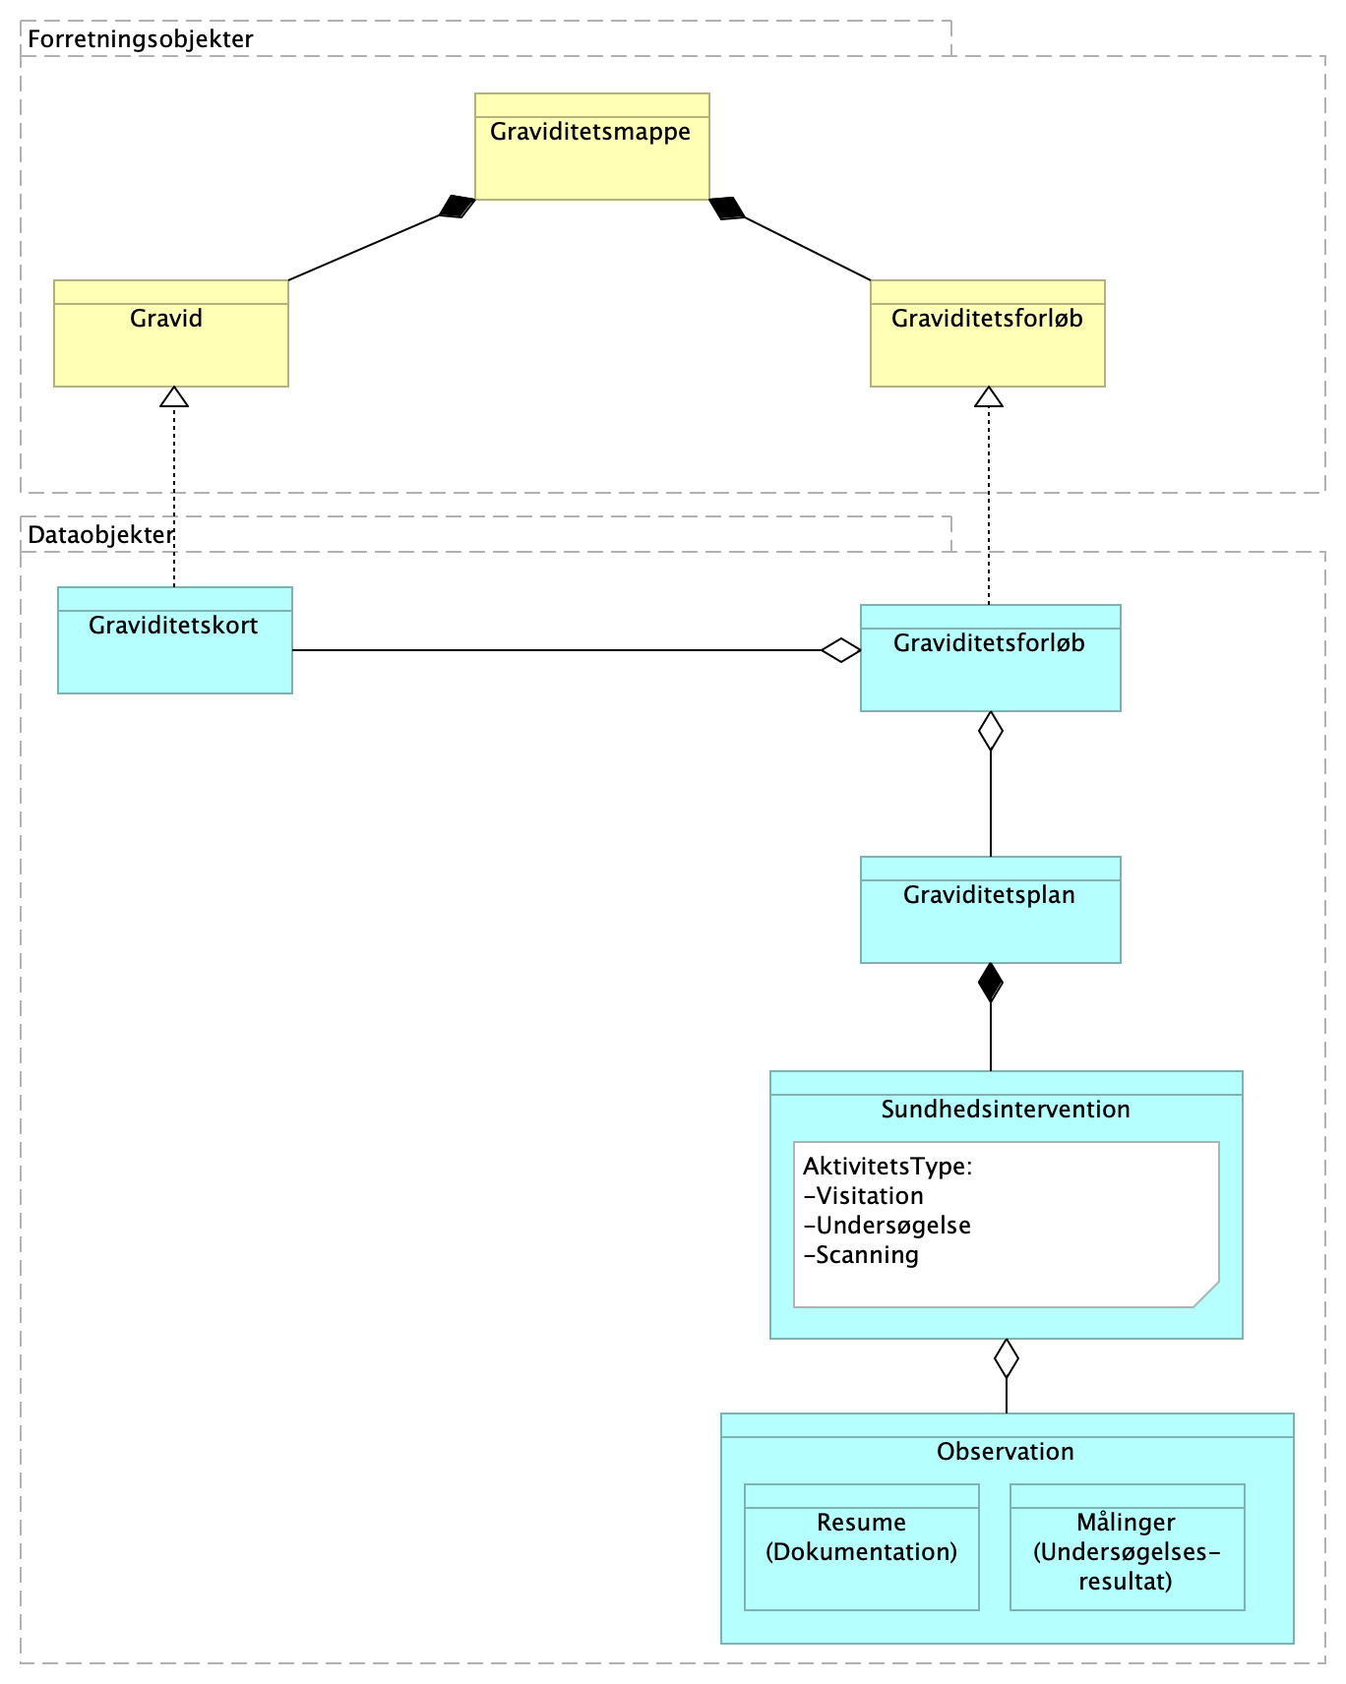
Figur 7 Centrale forretningsobjekter
De centrale forretningsobjekter i Graviditetsmappen udmøntes i en række dataobjekter.

Forretnings-objekt | Definition fra NBS Begrebsbasen | Beskrivelse
Sundhedsintervention;  patientorienteret ydelse;  sundhedsydelse;  intervention;  procedure;  behandling (frarådet term) | sundhedsaktivitet der på baggrund af indikation tilsigter at belyse eller påvirke en patients helbredstilstand  Kommentar:  I Sundhedsloven, LBK nr 903 af 26/08/2019 hedder det: §5 Behandling omfatter efter denne lov undersøgelse, diagnosticering, sygdomsbehandling, fødselshjælp, genoptræning, sundhedsfaglig pleje samt forebyggelse og sundhedsfremme i forhold til den enkelte patient.  Jf. i øvrigt begreberne behandling og undersøgelse. | En Sundhedsintervention kan i Graviditetsmappen foregå under fx en Konsultation, ved udlevering/modtagelse/gennemgang af et Spørgeskema til den Gravide eller en Visitation.  En Sundhedsintervention kan have en vejledende tidsramme (fx uge 28-29), et fastlagt tidspunkt (dato-tid), en fastlagt udførende aktør (fx navngivet jordemoder), en titel (fx 1. jordemoderkonsultation) og en tilstand (’new’, ’active’, ’completed’, ’deprecated’ osv).
Graviditetsforløb |  | Et Graviditetsforløb er den overordnede betegnelse for en specifik graviditet.  Graviditetsmappen kan over tid bestå af flere graviditetsforløb for den samme patient.  Forretningsobjektet Graviditetsforløb består af en række Graviditetsplaner og en række Graviditetskort (specifikke for hver myndighed tilknyttet Graviditetsforløbet)
Graviditetsplan | behandlingsplan der relaterer sig til et graviditetsforløb  (Forslag med udgangspunkt i NBS Begrebsbasens begreb behandlingsplan) | En Graviditetsplan består af en liste af Sundhedsinterventioner, samt en beskrivelse af målet med planen (eng: health concerns and health goals).  Graviditetsplan giver den gravide et overblik over planlagte, aftalte og gennemførte aktiviteter i hendes graviditetsforløb. Ved initiering består graviditetsplanen af de aktiviteter som indgår i grundforløbet Se: [SDS-SVANGRE].  Efter initiering kan eventuelle regionale variationer i tilbuddet indsættes ved at justere eller berige Graviditetsplanen.  Opstår der komplikationer undervejs i graviditetsforløbet, så tilføjes de aktiviteter som iværksættes i Graviditetsplanen.  Graviditetsplanen giver de sundhedsfaglige et tværorganisatorisk, koordineret overblik over planlagte, aftalte og gennemførte aktiviteter i graviditetsforløbet. De sundhedsfaglige fastholder og kommunikerer nye tiltag over for den gravide. Fx ved at tilføje eller fjerne planlagte aktiviteter.  Bemærk at Graviditetsplanen initieres og vedligeholdes uafhængigt af en Aftale i sundhedsvæsenet. En konkret aftale kan have en relation til en Sundhedsintervention i Graviditetsplanen.
Graviditetskort |  | Indeholder de oplysninger, som i dag ligger i blanketterne vandrejournal og svangerskabsjournal. Informationen anvendes i forbindelse med visitation samt den løbende risikovurdering af graviditetsforløbet  Graviditetskortet indeholder relevante baggrundsdata vedrørende den gravide, som hidrører fra før graviditeten og indsamles løbende i forbindelse med det aktuelle graviditetsforløb. Eksempler på data er: vægt, BMI, tidligere fødsler, tidligere aborter, fertilitetsbehandling, terminsberegning, allergier, kroniske sygdomme, sociale forhold, arbejdsmiljøpåvirkninger, rusmidler, fertilitetsbehandling, ønsker til graviditetsforløb og samlet sundhedsfaglig vurdering af den gravides behov.
Undersøgelsesresultat | udførelsesresultat der er fremkommet på baggrund af en undersøgelse  Kommentar:  I denne forbindelse forstås udførelsesresultat som information produceret ved undersøgelsen. Eksempelvis en skade opstået i forbindelse med prøvetagningen er ikke et undersøgelsesresultat, men et interventionsresultat. | Et undersøgelsesresultat kan fx være svar på en eller flere blodprøver, som udføres af et laboratorium og hvor svaret tilgår den ansvarlige for undersøgelsen fra LabSvar.  Undersøgelsesresultatet vil indeholde en reference til en ekstern kilde, hvor resultatet kan hentes/læses.
Resumé |  | Anvendes til at opsamle de sundhedsprofessionelles konklusioner. Fx ved afslutning af en konsultation, overstået fødsel eller ved gennemgang af den gravides spørgeskemabesvarelse.
Undersøgelse | sundhedsintervention hvor sundhedsformålet er at belyse en patients helbredstilstand

De definerede forretningsobjekter brydes ned i detaljer i kommende afsnit om den logiske informationsmodel.

Der er ikke enighed i arbejdsgruppen om Graviditetsplan skal indgå i løsningen. Det er primært et ønske fra de gravide om at få et samlet overblik over konsultationer i løbet af graviditetsforløbet, der startede idéen om at anvende en Graviditetsplan til dette. Planen opbygges af en række aktiviteter fra en skabelon, der hver repræsenterer en konsultation. En aktivitet vil være forventet indtil den enten fjernes/slettes/ændres fra planen eller indtil den tilknyttes et resumé eller et sæt målinger fx vægt, blodtryk og symfyse fundus, hvorefter aktiviteten skrifter status til afholdt. Det er muligt at tilføje yderligere aktiviteter til planen end dem der fremgår af skabelonen. Målet er at Graviditetsplanen fremover opbygges, udvides og ændres via en tilknytning til aftaleoversigten. Derved udvides overblikket over konsultationer med faktisk aftale tidspunkt og sted. Opkoblingen til aftaleoverblikket er ikke etableret, da ingen af parterne afleverede aftaler da pilotafprøvningen påbegyndte. Domænemodellen kræver ingen ændring for at opkoblingen til aftaleoversigten kan ske, da domænemodellen ikke er afhængig af et fremtidigt valg af teknologier og løsninger. En opkobling til aftaleoversigten skal besluttes af styregruppen. Domænemodellen indeholder ligeledes ikke en implementeringsvejledning, der viser hvordan parterne opretter aktiviteter (sundhedsinterventioner) i en plan på baggrund af en kalenderbooking af en aftale (kontakt). Det vil fremgå af implementeringsvejledning, der udarbejdes forud for implementering.

Logiske informationsmodeller og tilhørende begrebsdefinitioner
I dette afsnit beskrives logiske informationsmodeller og de begreber, som anvendes i modellerne. Modellerne giver et overblik over de klasser, og disses indbyrdes relationer, der beskriver et område. Klasserne illustreres i den logiske informationsmodel uden attributter for, at man ikke får for mange detaljer med på dette niveau.

Den logiske informationsmodellering tager afsæt i det internationale rammeværk HL7. I HL7 findes beskrivelser af de klasser, der indgår i modellerne, men beskrivelserne forklarer i højere grad hvordan klasserne kan anvendes end hvilken entydig betydning begreberne, der ligger bag, har. Det er altså åbent for fortolkning, hvilke begreber der ligger bag. Af hensyn til fælles forståelse af modellen i en dansk kontekst ønsker vi at blive enige om entydige definitioner på begreberne bag de væsentligste klasser og attributter, så fælles entydig forståelse og deraf bedre semantisk interoperabilitet opnås.

I Det Nationale Begrebsarbejde for Sundhedsvæsenet, NBS [SDS NBS], findes allerede en række definitioner, der umiddelbart kan anvendes, men i enkelte tilfælde har det været nødvendigt at definere begreber, som led i dette arbejde. For at sikre en endnu bedre og bredere fælles forståelse, er ISO-standarden ISO 13940:2015 Health informatics – System of concepts to support continuity of care blevet inddraget i vidt omfang [ContSys 2015].

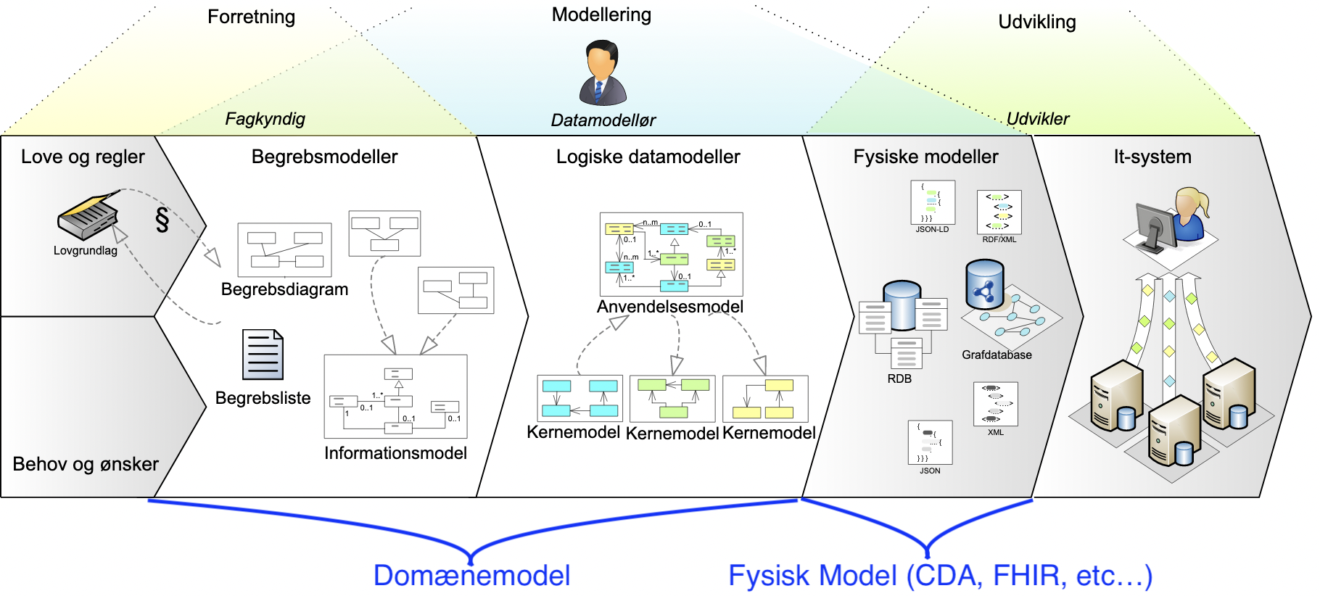
Figur 8 Illustration fra Fællesoffentlig Digital Arkitektur og sammenhæng til domænemodel arbejdet i dette dokument

Den konceptuelle modellering i Domænemodellen svarer til informationsmodeller i regi af Fællesoffentlig Digital Arkitektur (FDA) version 2 (se Figur 8 ovenfor) [Digst 2022]. Informationsmodeller er logiske modeller udarbejdet med henblik på at understøtte forretningens behov og ønsker inden for en lovmæssig ramme. Informationsmodeller er typisk uafhængige af et fremtidigt valg af teknologier og løsninger. De afspejler heller ikke et specifikt realiseringsparadigme. Det vil sige, hvorvidt modeller er rettet mod fx dataopbevaring, dataforsendelses formater (fx XML/JSON) eller datadistribution.

I nedenstående listes, for hver af de fire modeller Graviditetsplan, Graviditetskort, Resumé samt Målinger, de HL7 klasser, som det er fundet nødvendigt at finde definitioner på. Det er ikke alle begreber i modellerne, der er defineret endnu. Fælles Stamkort er defineret i domænemodellen for Program for et samlet patientoverblik [SDS DM ESPO].

I dette afsnit findes HL7 term og beskrivelse, NBS-term, definition og eventuelle kommentarer og ContSys term og definition. 8.1

Logisk informationsmodellering af Graviditetsplan
Sundhedsstyrelsens anbefalinger for svangreomsorgen [SDS-SVANGRE] definerer et grundforløb, på baggrund af anbefalinger fra WHO, til at være 3 konsultationer hos den praktiserende læge og 5­6 konsultationer hos jordemoderen (indtil terminen). Anbefalingerne beskriver et graviditetsforløb, som en individualisering af grundforløb. Graviditetsforløbet udmøntes i graviditetsplaner, som repræsenterer den overordnede plan en patient gennemgår fra første konsultation hos den praktiserende læge til graviditetsforløbet afslutter 8 uger efter fødsel.
Graviditetsplaner, der anvendes i delingsinfrastrukturen, deler viden, når indsatser angående patientens graviditet skal koordineres på tværs af parterne. Samtidig giver det mulighed for at give patienten det ønskede samlede overblik over graviditetsforløbets konsultationer hos de forskellige parter.
Elementerne, der indgår i modelleringen af Graviditetsplan
- Anbefalingerne fra Sundhedsstyrelsen [SDS-SVANGRE]
- relevante HL7 elementer og deres modellering i HL7 Version 3 Domain Analysis Model: Care Plan [SDS DM ESPO] er analyseret og mappet til dansk

Aktører
I Figur 9 nedenfor er afbildet de aktører, der er knyttet til en graviditetsplan. En graviditetsplan skal indeholde én patient (Multipliciteten er 1..1). Dette er en præcisering ift. HL7s modellering i [SDS DM ESPO], hvor Multipliciteten er 1..*, men vi har i en dansk kontekst valgt, at planer alene omhandler en patients individuelle graviditetsplan.

Der kan kun opmærkes én organisation på graviditetsplanen, dvs. kun én organisation kan være forvalter (HL7: Custodian) af graviditetsplanen. Det betyder, at en patient kan have flere Graviditetsplaner omhandlende den samme graviditet. Fx har patienten fået udarbejdet en graviditetsplan hos sin praktiserende læge, hvor lægen er forvalter, og får efterfølgende udarbejdet en Graviditetsplan hos jordemoderen, hvor hospitalet vil være forvalter-organisationen.

Ifølge [SDS DM ESPO] indgår der ikke nødvendigvis en sundhedsprofessionel eller en pårørende (Multipliciteten er 0..*) i en graviditetsplan.

En graviditetsplan kan indeholde flere sundhedsproducenter (fx to afdelinger på et hospital) og have flere sundhedsprofessionelle tilknyttet (fx en jordemoder, en læge og en sundhedsplejerske).

En graviditetsplan kan indeholde en sundhedsprofessionel, som er patientansvarlig. Det kan fx være, en læge på et hospital, som er udpeget til at være patientansvarlig læge (PAL), en praktiserende læge, som koordinerer sundhedsaktiviteter, som vedrører patienten, eller en sundhedsplejerske i en kommune.
Der kan være ingen eller flere pårørende involveret i at støtte op om patienten og dermed tilknyttet graviditetsplanen.
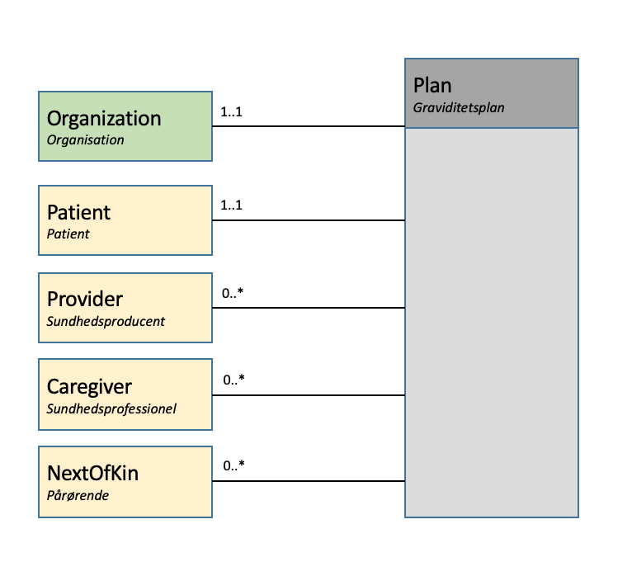
Figur 9 Logisk informationsmodel af aktører i en graviditetsplan

Aktiviteter
En graviditetsplan skal have tilknyttet én patient (illustreret i Figur 9) og som minimum et sundhedsmål (Multipliciteten er 1..* i Figur 10)

En Graviditetsplan er en HL7 Care plan målrettet et graviditetsforløb. Det vil sige en individuel behandlingsplan bestående af en liste af Aktiviteter samt en beskrivelse af sundhedsmålet med planen.
Graviditetsplanen giver patienten og sundhedsfaglige anvendere af informationen et overblik over planlagte aktiviteter i den gravides graviditetsforløb. Ved initiering består graviditetsplanen af de aktiviteter, som indgår i grundforløbet af graviditeten. Grundforløbet bliver tilpasset til patientens behov under visitationen ved, at der tilføjes de aktiviteter der iværksættes i Graviditetsplanen.
Graviditetsplanen giver de sundhedsfaglige et tværorganisatorisk, koordineret overblik over planlagte aktiviteter i graviditetsforløbet. De sundhedsfaglige fastholder og kommunikerer tiltag over for patienten fx ved at tilføje eller fjerne planlagte aktiviteter.

Graviditetsplanen kan indeholde en række af helbredstilstande. Disse helbredstilstande kan beskrives i fritekst eller kan være klassificeret i form af fx ICD-10 koder fra et hospital, ICPC-2 koder fra en praktiserende læge eller FSIII helbredstilstande, som er inspireret af ICF og SNOMED CT koder, fra en kommune. Helbredstilstande kan være underbygget af observationer (fx i form af målinger, prøver/prøvetagninger, test, resultater eller simpel patientundersøgelse). Hvis en graviditetsplan indeholder flere helbredstilstande, er der mulighed for at sætte en prioritet på den enkelte helbredstilstand.

Behandlingsbarrierer er angivelse af eventuelle vanskeligheder, som skal håndteres, og skal sikre gennemførelsen af en graviditetsplan fx afstand til behandlingssted/transport og bør derfor være indeholdt i den.

En patient kan have ønsker i forhold til sundhedsinterventioner, som er med til at forme graviditetsplanen og som bør være indeholdt i den.

Af Figur 10 fremgår det, at en plan kan indeholde planlagte og afholdte aktiviteter i form af sundhedsinterventioner. En Aktivitet kan i Graviditetsplanen udmøntes i fx en konsultation hos jordemoder eller en ultralydsscanning hos en sonograf. En Aktivitet kan have en vejledende tidsramme (fx graviditetsuge 28-29), et fastlagt tidspunkt (dato-tid), en fastlagt udførende aktør (fx navngivet organisatorisk enhed og evt. jordemoder), en titel (fx 1. jordemoderkonsultation) samt en status.

I Figur 10 er der illustreret relationer mellem sundhedsintervention og klasserne: Helbredsrisiko, behandlingsbarriere og behandlingsønske. Dette kan ses som, at en sundhedsintervention kan være planlagt, som følge af en eller flere helbredsrisici, behandlingsbarrierer eller patientens ønsker til en behandling.

Der er mulighed for i en graviditetsplan at angive, at en sundhedsintervention kan finde sted på en bestemt lokalitet og kan involvere bestemte sundhedsprofessionelle.

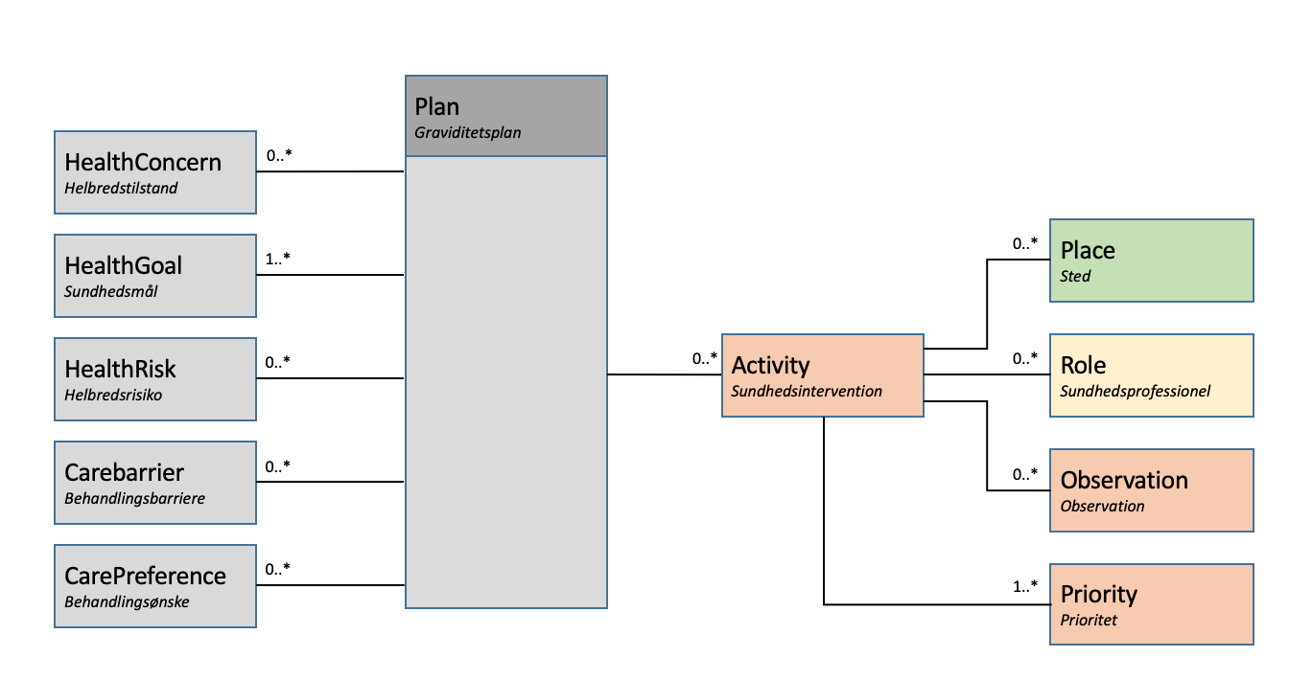
Figur 10 Logisk informationsmodel af sundhedsinterventioner i en graviditetsplan

Begreber vedr. Graviditetsplan
Nedenfor findes en liste med de begreber, der indgår i modellen, figur 7 og figur 8. Begreberne er yderligere beskrevet i Bilag 8.2, hvor HL7 term og beskrivelser er sammenholdt med NBS term og definition, samt term og definition fra ContSys-standarden [ContSys 2015].

Tabel 2 Begreber vedr. Graviditetsplan
HL7 term | Dansk term | Definition | Kommentar
Plan | graviditetsplan | NBS FORSLAG: behandlingsplan der relaterer sig til et graviditetsforløb
 | behandlingsplan | NBS FORSLAG: individuel handlingsplan der relaterer sig til en eller flere helbredstilstande i et helbredsforløb | Anvendes som tværfagligt samarbejdsredskab til brug for aftaler mellem patient og det sundhedsfaglige personale i behandlingsenheden om den påtænkte behandling.
 | graviditetsforløb | helbredsforløb der er udløst af graviditet | Omfatter graviditet, fødsel og barsel.
Organisation | organisation | aktør bestående af en eller flere personer, der samarbejder om at nå et eller flere fælles mål | En organisation indeholder mindst en fysisk person.
Patient | patient | sundhedsaktør der er en person der er genstand for sundhedsaktivitet | I visse sammenhænge er dette begreb bedre symboliseret med termerne "beboer", "borger" eller "klient". Dette vil typisk være tilfældet, når sundhedstilstanden ikke er sygdom.
Provider | sundhedsproducent | sundhedsaktør der udfører sundhedsaktivitet
CareGiver | sundhedsprofessionel | sundhedsaktør der er en person der er tilknyttet en sundhedsproducerende enhed
NextOfKin | pårørende;  patientpårørende | person der tilhører patientens nærmeste familie eller på anden måde er nært tilknyttet patienten
HealthConcern | helbredstilstand;  helbredsproblem;  sundhedstilstand | tilstand vedrørende helbred der aktuelt vurderes med henblik på sundhedsintervention | Synonymet 'sundhedstilstand' benyttedes tidligere for dette begreb. 'Sundhedstilstand' beskriver i dag ofte tilstanden hos grupper af mennesker og ikke individer.
HealthGoal | sundhedsformål | overordnet hensigt med en sundhedsaktivitet i forhold til at belyse eller påvirke en patients helbredstilstand | At fastholde en sundhedstilstand er en form for påvirkning.
HealthGoal (milestone) | sundhedsmål | planlægningsresultat i form af et operationelt mål formuleret som et forventet, målbart udkomme af sundhedsaktivitet
HealthRisk | helbredsrisiko | NBS FORSLAG: potentiel helbredstilstand der repræsenterer et uønsket fremtidigt helbred
CareBarrier | behandlingsbarriere | NBS FORSLAG: barriere der påvirker muligheden for at opnå helbredsformål
CarePreferences | behandlingsønske;  ønske vedr. behandling | NBS FORSLAG: ønske udtrykt af patienten eller dennes pårørende, der direkte eller indirekte vedrører udførelsen af en sundhedsaktivitet
Activity | sundhedsintervention;  patientorienteret ydelse;  sundhedsydelse;  intervention;  procedure | sundhedsaktivitet der på baggrund af indikation tilsigter at belyse eller påvirke en patients helbredstilstand | I Sundhedsloven (LBK nr 1188 af 24/09/2016 §5) hedder det: Behandling omfatter efter denne lov undersøgelse, diagnosticering, sygdomsbehandling, fødselshjælp, genoptræning, sundhedsfaglig pleje samt forebyggelse og sundhedsfremme i forhold til den enkelte patient.  Jf. i øvrigt begreberne behandling og undersøgelse.

Logisk informationsmodellering af graviditetskort

Et graviditetskort indeholder de stamoplysninger, som i dag ligger i svangerskabsjournalen og til dels vandrejournalen. Informationen anvendes i forbindelse med visitation samt den løbende opsamling på og risikovurdering af graviditetsforløbet

Graviditetskortet indeholder relevante baggrundsdata vedrørende patienten, som hidrører fra før graviditeten og indsamles løbende i forbindelse med det aktuelle graviditetsforløb. Eksempler på data er: vægt, BMI, tidligere fødsler, tidligere aborter, fertilitetsbehandling, terminsberegning, allergier, kroniske sygdomme, sociale forhold, arbejdsmiljøpåvirkninger, rusmidler, fertilitetsbehandling, ønsker til graviditetsforløb, screeninger og samlet sundhedsfaglig vurdering af patientens behov.
Igennem workshops med projektets Product Owner-gruppe med medarbejdere fra kommuner og regioner er der identificeret de basisoplysninger, der skal indgå i første version af Graviditetskortet. Dette kvalificeres p.t. i arbejdsgruppen i delprojekt Tværsektoriel datamodel.

Til modelleringsarbejdet anvendes HL7s Consolidated CDA Templates for Clinical Notes, som er beskrevet i kapitel 1.1 i [HL7 CN 2015]. Se Figur 11 Logisk informationsmodel af Graviditetskort

Et graviditetskort indeholder oplysninger om en patient, og har Multipliciteten 1..1 til klassen patient. Graviditetskortet er oprettet af en organisation Multipliciteten 1..1 til denne. Bemærk at der kan være tilknyttet flere graviditetskort til en patient, en fra hver organisation der behandler patienten.

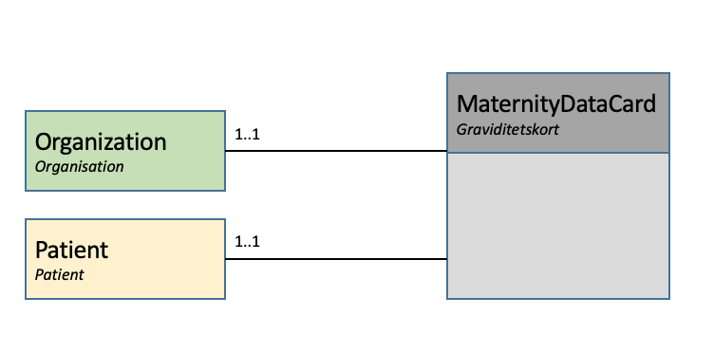
Figur 11 Logisk informationsmodel af Graviditetskort

Begreber vedr. Graviditetskort
Nedenfor findes en liste med de begreber, der indgår i Graviditetskort-modellen. Begreberne er yderligere beskrevet i Bilag 8.2, hvor HL7 term og beskrivelser er sammenholdt med NBS term og definition, samt term og definitioner fra ContSys-standarden [ContSys 2015].

Tabel 3 Begreber vedr. Graviditetskort
HL7 term | Dansk term | Definition | Kommentar
Patient | patient | sundhedsaktør der er en person der er genstand for sundhedsaktivitet | I visse sammenhænge er dette begreb bedre symboliseret med termerne "beboer", "borger" eller "klient". Dette vil typisk være tilfældet, når sundhedstilstanden ikke er sygdom.
Organisation | organisation | aktør bestående af en eller flere personer, der samarbejder om at nå et eller flere fælles mål | En organisation indeholder mindst en fysisk person.
Graviditetskort |  | FORSLAG: samling af data vedrørende et graviditetsforløb

Logisk informationsmodellering af Måling
En Måling er simple undersøgelser, som foretages på stedet og noteres i systemet med det samme, når patienten er til konsultation. Fx hos jordemoder eller sonograf. Eksempler på måling er vægt, blodtryk, symfyse-fundus samt urin.

Flerfoldsgraviditet vil fremgå ved, at der internt i CDA-dokumentet for Måling ligger et måleresultat pr. foster.

Til modelleringsarbejdet anvendes HL7s Consolidated CDA Templates for Continuity of Care Document samt Personal Health Monitoring Report (PHMR), som er beskrevet i kapitel 1.1 i [HL7 CN 2015]. Modelleringen af Måling laves som en udvidelse til den danske profilering af PHMR, og kaldes Care Measurement Report (CMR) Se Figur 12 Logisk informationsmodel af Måling relateret til Aktivitet i Graviditetsplan.
En Måling tilknyttes en Aktivitet i Graviditetsplanen via en reference.
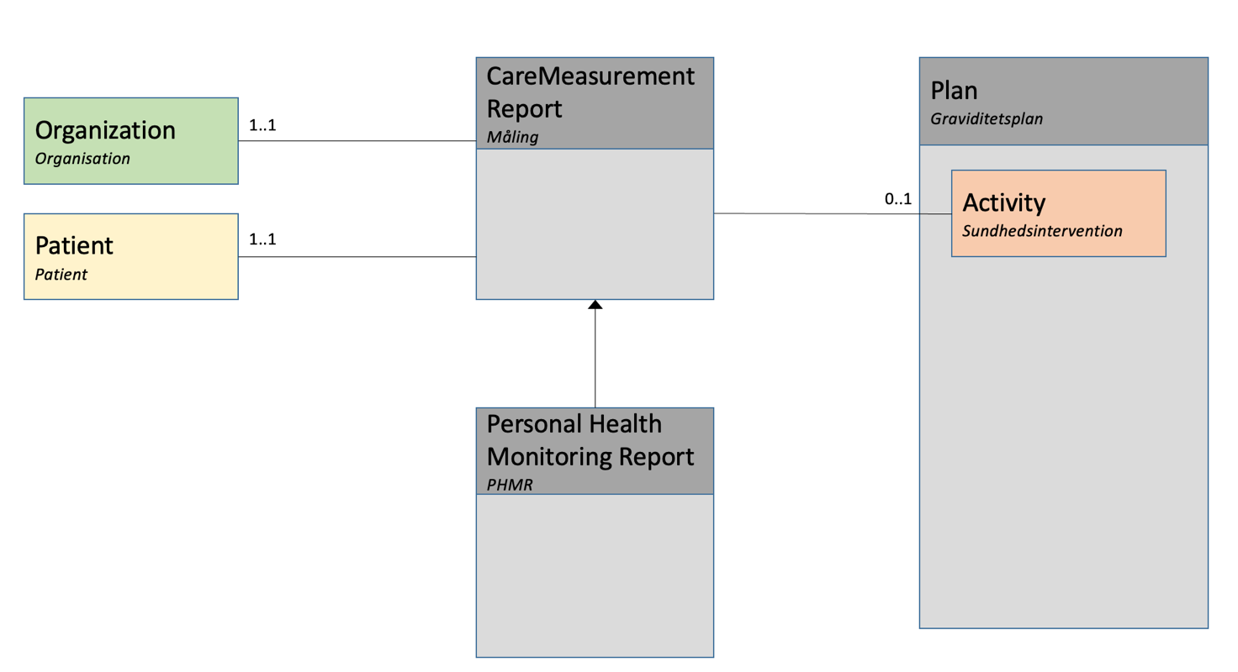
Figur 12 Logisk informationsmodel af Måling relateret til Aktivitet i Graviditetsplan

Begreber vedr. Måling
Begreberne er beskrevet i Bilag 8.1, hvor HL7 term og beskrivelser er sammenholdt med NBS term og definition, samt term og definitioner fra ContSys-standarden [ContSys 2015].

Logisk informationsmodellering af Resumé
Resumé anvendes til at opsamle de sundhedsfagliges konklusioner og/eller kopi af journalnotater. Eksempelvis ved afslutning af en konsultation, ved overstået fødsel eller på sigt ved gennemgang af patientens spørgeskemabesvarelse.
Til modelleringsarbejdet anvendes HL7s Consolidated CDA Templates for Patient Summary Notes, som er beskrevet i kapitel 1.1 i [HL7 CN 2015]. Modelleringen af Resumé er profileret til graviditetsområdet, og kaldes Pregnancy Visit Summary (PRVS) Se Figur 12 Logisk informationsmodel af Måling relateret til Aktivitet i Graviditetsplan. Et Resumé tilknyttes en Aktivitet i Graviditetsplanen via en reference.
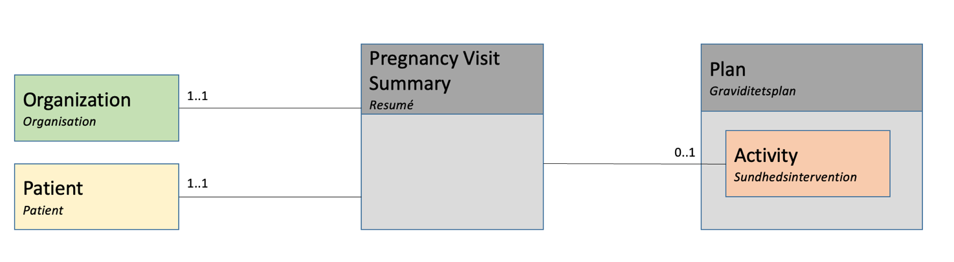
Figur 13 - Logisk informationsmodel af Resumé relateret til Aktivitet i Graviditetsplan

Begreber vedr. Resumé
Begreberne er beskrevet i Bilag 8.1, hvor HL7 term og beskrivelser er sammenholdt med NBS term og definition, samt term og definitioner fra ContSys-standarden [ContSys 2015].

Logiske datamodeller
De logiske modeller i dette afsnit er en udvidelse af de logiske informationsmodeller fra forrige afsnit, hvor der tilføjes attributter.

Generelt gælder for alle de informationer, som er indeholdt i modelleringsarbejdet, at det er relevant, at der bliver registreret, hvor informationerne kommer fra og hvornår, de er overført. Det fremgår ikke nødvendigvis af figurerne i dette afsnit, men skal være en del af arbejdet med udarbejdelse af de fysiske profiler.

Den logiske model skal overholde retningslinjer ifølge MedComs danske Header profil [DK CDA Header].
Alle dokumentheader-informationer og eventuelle relevante informationer i den indholdsmæssige del af dokumentindholdet (body-strukturen) skal overholde retningslinjer, som beskrevet i MedComs danske Header profil [DK CDA Header]. Såfremt man i udviklingsprojekter identificerer udfordringer ift. den logiske model, bør man tage en dialog med MedCom om disse udfordringer, så man afklarer fornuftige løsninger, der kan anvendes på en kortere bane, og nemmere kan transformeres til en fælles national anvendelse på den lange bane.

Retningslinjerne omfatter personidentifikation for hhv. sundhedsperson og patient og tilhørende attributter (se [DK CDA Header]). Organisation skal principielt angives vha. Sundhedsvæsenets Organisationsregister (SOR) for alle sektorer (Region, Kommune og Lægepraksis), som beskrevet i [DK CDA Header].

DK Header Generic Elements
- Confidentiality
- Language
- Gender
Participants and roles
- Patient
- Author
- Stewart
- Data enterer
- Recipients
- Signers of the document

En række af disse attributter/elementer er i denne logiske model ikke begrænset til header information, hvorfor man bør forholde sig til person, organisation og roller i selve kroppen af dokumenter.
I HL7 skelner man mellem en DataEnterer og en Informant, hvor DataEnterer er den organisation og person, som har indtastet information og Informant er den organisation og person, som er kilde til informationen. Fx kunne en DataEnterer være en lægesekretær og en Informant kunne være en læge.
I dette arbejde gælder for
- DataEnterer, at det er en ‘skal oplysning’ og organisation er en ‘skal oplysning’ og person er en ‘kan oplysning’.
- Informant, at det er en ‘kan oplysning’ og hvis Informant er tilstede, så er organisation en ‘skal oplysning’ og person er en ‘kan oplysning’.

Logisk modellering af Digital løsning til Graviditetsforløb
På Figur 14 Logisk informationsmodel Graviditets, illustreres det overordnede informationsindholdet i de beskrevne entiteter. Desuden er entiternes multiplicitet for en patient angivet.
Alle attributter er detaljeret beskrevet i dokumentet over felter, hvor også aktører der er ansvarlige for indholdet, er defineret i bilag 8.3.
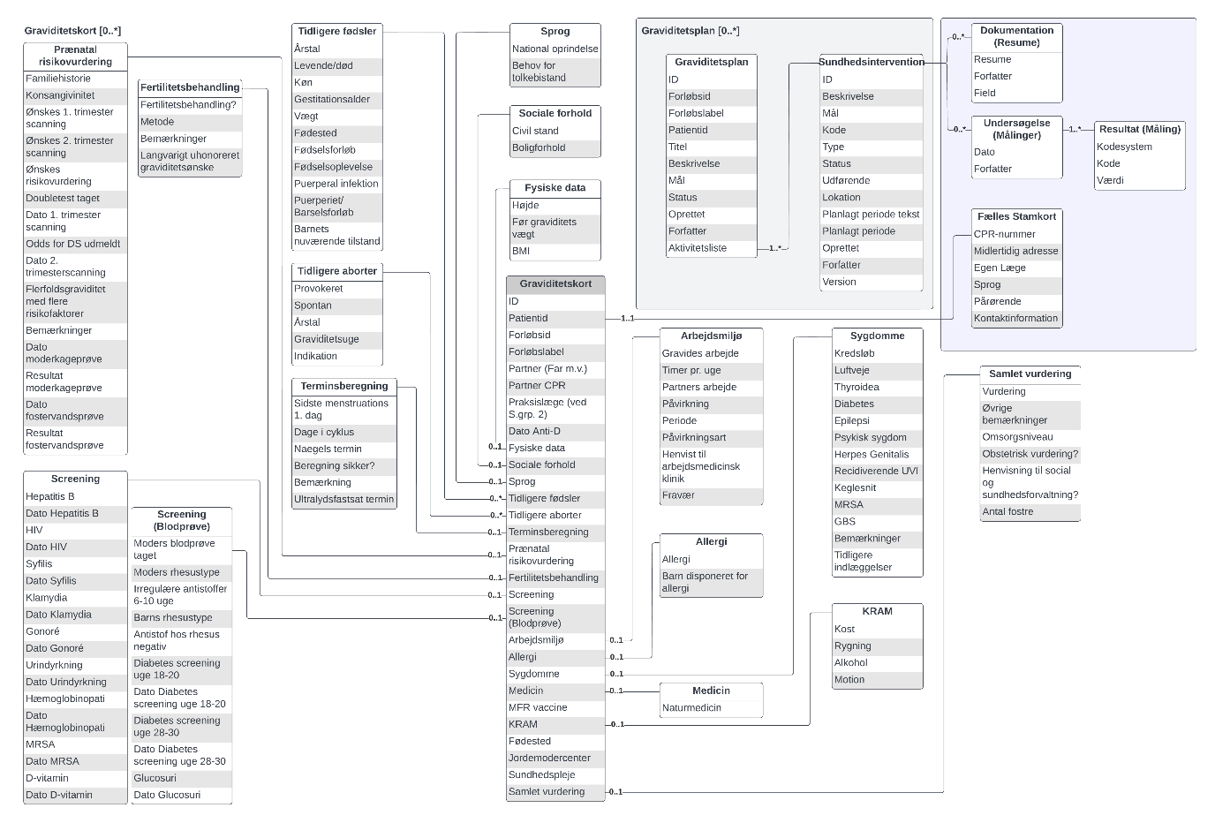
Figur 14 Logisk informationsmodel Graviditetsmappen

Referencer
[ContSys 2015] Health informatics – System of concepts to support continuity of care, ISO 13940:2015

[Digst 2022] Fællesoffentlige regler for begrebs- og datamodellering
Digitaliseringsstyrelsen april 2022
https://arkitektur.digst.dk/node/1091

[DK CDA Header] HL7 Implementation Guide for CDA Release 2.0 CDA Header.
Release 1.1 - October 24th 2016
http://svn.medcom.dk/svn/releases/Standarder/HL7/CDA%20Header/Dokumentation/

[HL7 CN 2015] HL7 Implementation Guide for CDA® Release 2: Consolidated CDA Templates for Clinical Notes (US Realm), Draft Standard for Trial Use Release 2.1, Draft Standard for Trial Use, August 2015, Volume 2 — Templates and Supporting Material

[HL7 RIM 2017] HL7 Reference Information Model, version 2.47, Release 7 of the ANSI Normative RIM, 2017

[SDS NBS] Sundhedsvæsenets begrebsbase (NBS)
https://sundhedsdatastyrelsen.dk/nbs

[SDS RefArk] Referencearkitektur for Informationssikkerhed
https://sundhedsdatastyrelsen.dk/da/rammer-og-retningslinjer/om-referencearkitektur-og-standarder/referencearkitekturer

[SDS MAAL DLG] Målbillede for Digital løsning til graviditetsforløb version 1.1, Sundhedsdatastyrelsen 2020

[SDS DM ESPO] Domænemodel for Program til Et Samlet Patientoverblik, Sundhedsdatastyrelsen, januar 2020, version 1.2
https://sundhedsdatastyrelsen.dk/da/etsamletpatientoverblik/domaenemodel

[SST-SVANGRE] Anbefalinger til svangreomsorgen, Sundhedsstyrelsen 2021
https://www.sst.dk/-/media/Udgivelser/2021/Anbefalinger-svangreomsorgen/Anbefalinger-for-svangreomsorgen.ashx

Bilag
I Bilag 8.1 - 8.2 findes begreber, der er repræsenteret i Graviditetsmappen. For at opnå en fælles forståelse af de begreber, som klassenavnene dækker, er der foretaget en semantisk mapning fra HL7 begreberne til begreber i NBS Begrebsbasen [SDS NBS]. For yderligere at styrke den fælles forståelse af begreberne og opnå en international forankring af begreberne har vi kigget i ISO standarden ISO 13940:2015 Health informatics – System of concepts to support continuity of care (ContSys).
Bilag 8.3 er en reference til detaljer for alle attributter der indgår i den logiske informationsmodel. Dette bilag anvendes ligeledes til at udlede de fysiske modeller, f.eks. i form af CDA dokumenter

Begreber for Digital understøttelse af graviditetsforløb
I ’Digital understøttelse af graviditetsforløb’ benyttes som udgangspunkt de begreber, der står i [Begrebsbasen] for det Nationale Begrebsarbejde for Sundhedsvæsenet (NBS). I nedenstående tabel findes begreber, som ikke findes i NBS. Desuden findes der begreber fra NBS, hvor der linkes direkte til begrebet i nedenstående tabel, og kommentarerne uddyber særlige forhold, der vedrører arbejdet med Graviditetsløsningen, og præciseringer i forhold til definitionen i NBS.
Begreb (link til NBS Begrebsbasen) | Definition fra NBS | Beskrivelse af brugen i ’Digitalisering af graviditetsforløb’
advis | sundhedsfaglig standardmeddelelse fra sygehus til kommune om forløbsstatus for fælles patient | En advis er normalt en besked der sendes automatisk. I dag sendes der ikke automatisk advis om graviditetsforløb. Hvorvidt der i fremtiden skal sendes advis om graviditetsforløb udestår for nuværende.
egen læge | alment praktiserende læge eller lægepraksis som en person i sikringsgruppe 1 er tilmeldt eller som en person i sikringsgruppe 2 har valgt som sin læge  Kommentar:  Begrebet må ikke forveksles med kontaktlæge eller kontaktperson på hospitalet. | Den praktiserende læge kan som gennemgående fagperson sikre kontinuiteten ved at følge kvinden og hendes partner før, under og efter graviditeten. Jordemoderen er den fagperson, som patienten har mest kontakt med under graviditeten og den centrale person under fødslen
fuldmagt (borger.dk) | ikke i NBS | Den gravide kan give barnets far, sin partner eller andre adgang til at se indhold i Graviditetsmappen. Fuldmagt er noget hun selv giver. (Se også samtykke)
fødested | ikke i NBS | I Danmark kan man planlagt føde på hospital, i hjemmet og i enkelte regioner også på fødeklinikker uden for hospitalsregi. Langt de fleste fødsler foregår i dag på hospital, mens 2-3 % føder hjemme og under 1 % på fødeklinikker (Dansk Kvalitetsdatabase for Fødsler) (Kilde:[SDS-SVANGRE])
fødselsanmeldelse (borger.dk) | ikke i NBS | Jordemoderen skriver en fødselsanmeldelse lige efter fødslen og anmelder fødslen til myndighederne, og hun sørger for, at barnet får et CPR-nummer. Denne anmeldelse ligger uden for Graviditetsmappen og vil fortsætte som hidtil.
udskrivningsbrev | sundhedsfaglig standardmeddelelse fra sygehus til patients egen læge vedrørende gennemførte sundhedsaktiviteter i forbindelse med afslutning af patientkontakt
graviditetsmeddelelse | ikke i NBS
graviditetsforløb | helbredsforløb der er udløst af graviditet  Kommentar: Omfatter graviditet, fødsel og barsel. | I Graviditetsmappen indgår selve fødslen ikke, fordi den håndteres i lokale systemer. Graviditetsmappen lukkes 8 uger efter fødslen ved otte ugers-undersøgelsen hos egen læge.
grundforløb | FORSLAG: graviditetsforløb der indeholder et tilbud til den gravide om et specifikt antal konsultationer og undersøgelser | Et grundforløb er jf. [SDS-SVANGRE] sammensat af 3 konsultationer hos den praktiserende læge og 5­6 konsultationer hos jordemoderen (indtil terminen).  Konsultationerne er tidsmæssigt tilrettelagt ud fra obstetriske overvejelser om forhold, som man skal være særlig opmærksom på ved den pågældende gestationsalder.  Grundforløbet danner ligeledes udgangspunkt for individuelle, skræddersyede forløb, f.eks. pga. komplicerende sygdomme/tilstande eller komplicerede psykosociale forhold.
henvisning; rekvisition | anmodning fra en henvisningsinstans til en sundhedsproducent om udførelse af eller medvirken til en sundhedsaktivitet  Kommentar:  Termen 'rekvisition' benyttes bredt om bestillinger af ydelser og varer.  'Rekvisition' vedrører ydelser, hvorimod 'henvisning' vedrører patienten. Henvisende instans kan fx være primærsektoren eller en anden enhed. | Der findes en MedCom-standard (Den Gode Henvisning) og digital understøttelse af samme. Digitale henvisninger bruges endnu ikke overalt i svangreomsorgen, hvor den første henvisning fra ’egen læge’ stadig ofte foregår på papir.  I graviditetsforløbet kan der foregå henvisning mellem afdelinger og sektorer. Det er ikke en ambition i dette projekt, at omlægge de eksisterende henvisningskanaler. Graviditetsmappen skal indeholde henvisningsårsag, så modtager kan foretage egen vurdering af behov for visitation.
samtykke | samtykke der er givet på grundlag af fyldestgørende information fra en sundhedsperson | Den nye Sundhedslov kommer muligvis med ændringer til krav om samtykke. Indtil den falder på plads kræver det samtykke at dele information om den forestående fødsel med Sundhedsplejen. Der skal ikke indhentes samtykke ved deling mellem praktiserende læge og sygehuset, og ej heller mellem sygehusets afdelinger med behandlingsansvar for patienten.  Hvis der skal gives adgang til Graviditetsmappen til private aktører, fx privatpraktiserende jordemoder, skal der indhentes samtykke til dette.  Samtykke er noget sundhedspersoner skal bede patienten om. (Se også fuldmagt)
spærring (sundhed.dk) | ikke NBS | Det skal være muligt at spærre adgang til Graviditetsmappen for specifikke sundhedspersoner eller organisationer. Spærring registreres på sundhed.dk. Sundhedspersoner kan dog tilgå Graviditetsmappen via en værdispringshandling, hvis der bliver et sundhedsfagligt behov. (Se også samtykke) (se også beskrivelse af servicen på nspop.dk)
trimester (ikke NBS) |  | 1. TRIMESTER: 1. - 12. uge;  2. TRIMESTER: 13. - 27. uge;  3. TRIMESTER: 28. - 42. uge (Fødsel)  Kilde: [SDS-SVANGRE]
visitation | sundhedsfaglig vurdering og administrativ vurdering af en patients behov for sundhedsintervention og prioritering heraf på baggrund af en henvisning eller en patientkontakt | Graviditetsmappen indeholder kun den første visitation i regionalt regi, som sker på baggrund af egen læges henvisning. Den såkaldte ’initiale visitation’.

Begreber fra NBS Begrebsbasen og ContSys-standarden
I nedenstående liste findes begreber fra NBS Begrebsbasen, som giver en samlet forståelse for det domæne, der arbejdes med. Der er derfor også medtaget begreber, der ikke direkte indgår i de nævnte modeller. I de rækker, hvor der står en engelsk term og definition med mindre font, er der tale om et begreb fra ContSys-standarden, som forslag til semantisk mapning (samme betydning).
Begreb | Notation | Synonymer | Generel definition | Kommentar
aktør | 1 |  | objekt der deltager i en aktivitet | Det er ikke alle objekter, der kan være en aktør, fordi ikke alle objekter kan siges at deltage. Nogle objekter vil fx i stedet indgå som redskaber i en aktivitet.
sundhedsaktør | 1.1 |  | aktør der deltager i sundhedsrelateret aktivitet | En aktør kan være en organisation, et system eller en person.
healthcare actor |  |  | organization or person participating in healthcare | NOTE 1 The involvement of the healthcare actor will be either direct (for example, the actual provision of care), or indirect (for example, at organizational level).  NOTE 2 According to this definition, people or organizations responsible for the funding, payment, or reimbursement of healthcare provision are healthcare actors, as well as organizations responsible for healthcare delivery.  NOTE 3 In EN 13940–1:2007 healthcare party was the preferred term for this concept.
sundhedsperson | 1.1.1.1 |  | sundhedsprofessionel der er autoriseret i henhold til særlig lovgivning til at varetage sundhedsfaglige opgaver
healthcare professional |  | care professional | healthcare personnel having a healthcare professional entitlement recognized in a given jurisdiction | NOTE The healthcare professional entitlement entitles a healthcare professional to provide healthcare independent of a role in a healthcare organization.  EXAMPLE: GP, medical consultant, therapist, dentist, nurse, radiographer, etc.
værge | 1.1.2 |  | sundhedsaktør der er en person der er udpeget af Statsforvaltningen eller retten til at varetage en persons personlige anliggender eller en nærmere afgrænset del af disse | Værgens tilknytning til en person kan være tidsbegrænset.
subject of care proxy |  | subject of care agent | healthcare third party having person role with the right to take decisions on behalf of the  subject of care | NOTE In ISO/TS 21298 subject of care agent is the preferred term for this concept.
pårørende | 1.1.3 | patientpårørende; | sundhedsaktør der er en person der tilhører patientens nærmeste familie eller på anden måde er nært tilknyttet patienten
next of kin |  |  | person role being either the closest living relative of the subject of care or identified as the one he has a close relationship with | NOTE 1 The person that is the next of kin may participate implicitly or explicitly in healthcare by sometimes being a subject of care proxy when the subject of care has impaired consent competence. Thereby in these circumstances a person that is next of kin can perform the role of a healthcare third party.  NOTE 2 A person may play the role of next of kin to more than one subject of care.
patient | 1.1.4 |  | sundhedsaktør der er en person der er genstand for sundhedsaktivitet | I visse sammenhænge er dette begreb bedre symboliseret med termerne "beboer", "borger" eller "klient". Dette vil typisk være tilfældet, når sundhedstilstanden ikke er sygdom. I dette dokument vil begrebet patient anvendes for en gravid borger
subject of care |  | subject of healthcare; patient; client; service user | healthcare actor with a person role; who seeks to receive, is receiving, or has received healthcare | NOTE A foetus, when receiving healthcare, is to be considered as a subject of care.
helbredstilstand | 1.1.4-1 | helbredsproblem; sundhedstilstand; | tilstand vedrørende helbred der aktuelt vurderes med henblik på sundhedsintervention | Synonymet 'sundhedstilstand' benyttedes tidligere for dette begreb. 'Sundhedstilstand' beskriver i dag ofte tilstanden hos grupper af mennesker og ikke individer.
health condition |  |  | observed or potential observable aspects of the health state at a given time | NOTE 1 In the perspective of healthcare, the term health condition is often used to label a harmful or adverse condition (diseases, disorders, injuries, etc.), because it may motivate certain healthcare activities.  NOTE 2 A health state is an object, a perception of which is a health condition. The underlying health state is nevertheless present even if not perceived by an observer, for example, the subject of care having a cancer before it gives symptoms.  NOTE 3 In a clinical process, the health state of the subject of care is process input and also the process output. The evolving health state follows a life cycle and along its successive steps, is observed as different health conditions: initial, observed condition, considered condition, professionally assessed condition, resultant condition (the outcome of the process), evaluated.  NOTE 4 A diagnosis is a way to describe and label certain types of health conditions.  NOTE 5 Health condition may relate to a past, present or potential future health state.  NOTE 6 A health condition is a health issue and as such is a representation of aspect(s) of the health state.  EXAMPLE: A health problem, diagnosis: an acute myocardial infarction (professionally assessed condition); a symptom: a head ache (observed condition).
sundhedsproducent | 1.1.5 |  | sundhedsaktør der udfører sundhedsaktivitet
healthcare provider |  | care provider; health provider; health service provider; healthcare service provider | healthcare actor that is able to be assigned one or more care period mandates | healthcare provider  care provider; health provider; health service provider; healthcare service provider  healthcare actor that is able to be assigned one or more care period mandates  NOTE 1 The personnel of a healthcare organization that is a healthcare provider may include both healthcare professionals and others which participate in the provision of healthcare.  NOTE 2 This International Standard includes only two specializations of healthcare provider. This is not meant to exclude the possibility of other specializations. In jurisdictions where other kinds of healthcare actors are included in the concept of healthcare provider, the necessary specializations may be added.  NOTE 3 According to this definition, organizations solely responsible for the funding, payment, or reimbursement of healthcare provision are not healthcare providers; for the purpose of this International Standard they are considered as healthcare third parties.
sundhedsprofessionel | 1.1.5.2+11-1 |  | sundhedsaktør der er en person der er tilknyttet en sundhedsproducerende enhed
healthcare personnel |  | care personnel, individual provider | individual healthcare actor having a person role in a healthcare organization | EXAMPLES GP, medical consultant, therapist, dentist, nurse, social worker, radiographer, nurse’s assistant,  children’s nurse, nursing officer, head of department, social worker, medical consultant, etc.
kontaktperson | 1.1.5.2.1 | tovholder; | sundhedsprofessionel der tilknyttes en patient mhp. at koordinere de sundhedsaktiviteter, som patienten er genstand for
henvisningsinstans | 1.1.6 | henvisende instans; | sundhedsaktør med henvisningsret til sundhedsvæsenet
aktivitet | 2 |  | entitet der er forandring | Udgangspunktet for definitionen er, at 'aktivitet' er 'noget der sker' og 'objekt' er 'noget der er'.  'Aktivitet' er defineret med inspiration fra begrebet 'perdurant' i DOLCE (A Descriptive Ontology for Linguistic and Cognitive Engineering).  Definition af 'perdurant' i DOLCE:  Also known as occurrent, accident or happening. Perdurants are those entities for which only a part exists if we look at them at any given snapshot in time. When we freeze time we can only see a part of the perdurant. Perdurants are often what we know as processes, for example 'running'. If we freeze time then we only see a part of the running, without any previous knowledge one might not even be able to determine the actual process as being a process of running. Other examples include an activation, a kiss, or a procedure.  Kilde: http://www.loa-cnr.it/DOLCE.html
sundhedsrelateret aktivitet | 2.1 |  | aktivitet der foregår inden for sundhedsområdet | En sundhedsrelateret aktivitet kan være en aktivitet, der er rettet direkte mod én patient og/eller en aktivitet, der ikke er rettet direkte mod én patient.  Eksempel på sundhedsrelateret aktivitet (rettet mod både gruppe og individ): mammografiscreening.  Eksempel på sundhedsrelateret aktivitet (rettet mod gruppe): rengøring på hospital.  Eksempel på sundhedsrelateret aktivitet (rettet mod individ): operativt indgreb.
sundhedsaktivitet | 2.1.1+3.1-1 | individualiseret sundhedsaktivitet; | sundhedsrelateret aktivitet der er rettet mod én patient | I dokumentationssammenhæng omfatter en aktivitet også sin dokumentation. Dokumentationen er derfor IKKE en selvstændig sundhedsaktivitet.  En sundhedsaktivitet kan bestå af flere andre sundhedsaktiviteter - fx kan en operation bestå af flere procedurer. Samme sundhedsaktivitet kan være del af flere andre sundhedsaktiviteter - fx kan indgift af morfin være en del af både 'Smertebehandling' og 'Sedation'.  Sundhedsaktiviteter kan tidsmæssigt prioriteres i forhold til hinanden.  En sundhedsaktivitet kan træde i stedet for en anden. Det kan fx dreje sig om en bedre behandling, en anden medicin eller en anden operation.  En sundhedsaktivitet kan antage forskellige statusser fx planlagt, udført, afsluttet etc.
healthcare |  |  | care activities, services, management or supplies related to the health of an individual | Note 1 to entry: This includes more than performing procedures for subjects of care. It includes, for example, the management of information about patients, health status and relations within the healthcare delivery framework and may also include the management of clinical knowledge.
sundhedsintervention | 2.1.1.1 | patientorienteret ydelse; sundhedsydelse; intervention; procedure; | sundhedsaktivitet der på baggrund af indikation tilsigter at belyse eller påvirke en patients helbredstilstand | Jf. i øvrigt begrebet behandling.
healthcare activity |  |  | activity intended directly or indirectly to improve or maintain a health state | NOTE 1 Each specialization of this concept represents healthcare activities performed by a specialization of healthcare actor.  NOTE 2 Different types of healthcare activity elements (e.g. healthcare investigation or healthcare treatment) may be performed during a healthcare activity.  NOTE 3 See the concepts healthcare provider activity, self-care activity, healthcare third party activity and automated healthcare when it comes to the recording of information that are the result of healthcare activities (e.g. ratified observations).
undersøgelse | 2.1.1.1.1-1+2.1.1.1.2-1+2.1.1.1.3-1+2.1.1.1.4-1 |  | sundhedsintervention hvor sundhedsformålet er at belyse en patients helbredstilstand
behandling | 2.1.1.1.2 |  | sundhedsintervention hvor sundhedsformålet er at påvirke en patients helbredstilstand | Behandling omfatter fx også forebyggelse, træning, rehabilitering osv.  I Sundhedsloven (LBK nr 1188 af 24/09/2016) hedder det: Behandling omfatter efter denne lov undersøgelse, diagnosticering, sygdomsbehandling, fødselshjælp, genoptræning, sundhedsfaglig pleje samt forebyggelse og sundhedsfremme i forhold til den enkelte patient.
pleje | 2.1.1.1.3 |  | sundhedsintervention med plejemæssigt sigte | Plejehandling foretaget af sundhedsprofessionel.
kontrol | 2.1.1.1.4 | klinisk kontrol; kontrolundersøgelse; | sundhedsintervention hvor sundhedsformålet er kontrol af patientens helbredstilstand der sigter mod opfølgning på eller videreførelse af en sundhedsaktivitet | kontrol foretaget af sundhedsperson
plan | 3 | behandlingsplan | individuel handlingsplan der relaterer sig til en eller flere helbredstilstande i et helbredsforløb
graviditetsplan |  |  | behandlingsplan der relaterer sig til graviditetsforløb
resultat |  | Undersøgelsesresultat; besvarelse; svar; undersøgelsessvar | udførelsesresultat der er fremkommet på baggrund af en undersøgelse
faktor | 5 |  | entitet der påvirker en aktivitet og dens eventuelle konsekvens | Faktorer der kan påvirke aktiviteten fodboldkamp og dens resultat: træningstilstand, vejrlig og publikum.
risikofaktor | 5.1 | determinant (for sygdom); risk factor; determinant of disease; | faktor der øger sandsynligheden for sygdomme, psykosociale problemer eller ulykker | På sundhedsområdet bliver begrebet især benyttet inden for epidemiologi og forebyggelse. Begrebet omhandler aspekter af livsstil, sundhedsadfærd, sociale tilhørsforhold, miljømæssige faktorer samt arvelige faktorer, som på basis af epidemiologisk evidens synes at øge forekomsten af sygdom, psykosociale problemer eller ulykker. Ved forebyggelse og til dels ved sundhedsfremme sigter man mod en reduktion i forekomsten af risikofaktorer. Eksempler på risikofaktorer er lav uddannelse, lille socialt netværk, lav indkomst, rygning, fysisk inaktivitet og luftforurening.  Problemfelter:  Nogle benytter kun begrebet risikofaktor, hvis der er en dokumenteret årsagssammenhæng til sygdomsudvikling. Mangler denne dokumentation benyttes ofte begrebet risikomarkør.
formål | 6 |  | hensigt med en aktivitet | 'Formål' kan fx være at forebygge, at helbrede, at formidle eller at opnå viden.  'Formål' siger hvorfor, 'mål' siger hvad.
sundhedsformål | 6.1 | ; | overordnet hensigt med en sundhedsaktivitet i forhold til at belyse eller påvirke en patients helbredstilstand | At fastholde en sundhedstilstand er en form for påvirkning.
patientønske | 7 |  | ønske der direkte eller inddirekte vedrører sundhedsaktivitet, som patienten tilbydes
patientressource | 8 |  | mængde af fysisk eller psykisk kraft en patient har til rådighed
henvisning | 9 | rekvisition; | anmodning fra en henvisningsinstans til en sundhedsproducent om udførelse af eller medvirken til en sundhedsaktivitet | Termen 'rekvisition' benyttes bredt om bestillinger af ydelser og varer.  'Rekvisition' vedrører ydelser, hvorimod 'henvisning' vedrører patienten.  Henvisninger oprettes udelukkende som planlagte kontakter. Henvisende instans kan fx være primærsektoren eller en anden enhed.
referral |  |  | demand for care where a healthcare professional asks a healthcare provider to state a healthcare commitment for a care period mandate | NOTE An accepted referral transfers the continuity responsibility for the health issues specified in the referral.  EXAMPLE A referral from an orthopaedic surgeon to a rehabilitation service.
request |  | order, healthcare provider activity request | demand for care where a healthcare professional asks a healthcare provider to perform one or more healthcare provider activities | NOTE 1 A request is put forward by a healthcare professional within a healthcare process.  NOTE 2 The responsibility for the requested healthcare provider activities is held by the performer but they will be performed under the care period mandate of the requester.  NOTE 3 A healthcare provider may accept or decline a request (order) to perform healthcare activities. EXAMPLE Request for a healthcare assessment, an operation, a wheelchair, etc.
sundhedsproducerende enhed | 11 | health care organisation; | enhed der danner ramme for sundhedsprofessionelles sundhedsaktiviteter
healthcare organization |  | care organization; healthcare delivery organization | healthcare provider having an organization role | NOTE 1 Groupings or subdivisions of an organization, such as departments or subdepartments, may also be considered as organizations where there is need to identify them. The internal structure of an organization is described by its organizational pattern. Therefore, an organization may be considered in itself as a standalone organization or as a superstructure containing departments and sub-departments, for instance, other lower level organizations. A healthcare organization represents the role any such organization plays when it is involved in the direct provision of healthcare activities.  NOTE 2 Effectively, a healthcare organization relies on the activity performed by healthcare personnel, whether employed, contracting, or with temporary informal though functional relationships between them. A healthcare team working together, for example, a specific type of clinical process with participants from different departments is also a kind of healthcare organization.  NOTE 3 A free-standing self-employed solo practising healthcare professional shall be considered as the only member of his/her own healthcare organization.  NOTE 4 Organizations may have a number of different roles. When an organization acts in a role where its healthcare personnel participate in the direct provision of healthcare, it is called a healthcare organization.  EXAMPLES: A care team, a group practice, a hospital, a hospital department, a hospital care unit, self-employed GP
klinisk-administrativt ansvar | 14 |  | ansvar der påhviler en sundhedsproducerende enhed i forbindelse med behandling af en patient | I LPR indberettes det klinisk-administrative ansvar som ansvarlig enhed dvs. SOR-enhed for hhv. helbredsforløb, procedure og kontakt.
patientansvar | 14.1 |  | klinisk-administrativt ansvar for et patientforløb
kontaktansvar | 14.2 |  | klinisk-administrativt ansvar for en patientkontakt | I dokumentationssammenhæng omfatter en aktivitet også sin dokumentation. Dokumentationen er derfor IKKE en selvstændig sundhedsaktivitet.  Kontaktansvaret afspejles i indberetningen i Kontakt-objektets angivelse af (egenskaben) ’ansvarlig enhed’ (SOR-kode).  Kontaktansvar kan være på afdelings- eller afsnitsniveau.
procedureansvar | 14.3 |  | klinisk-administrativt ansvar for en udført sundhedsintervention | Ved indberetning angives den SOR-enhed, producenten af en udført procedure er tilknyttet, som procedureansvarlig.
forløbsansvar | 14.4 |  | klinisk-administrativt ansvar for et helbredsforløb

Attributbeskrivelser
Alle felt og attribut-beskrivelser er angivet i følgende regneark:
https://www.nspop.dk/Indhold i Graviditetsmappen

https://sundhedsdatastyrelsen.dk/da/strategier-og-projekter/graviditetsmappen
General Data Protection Regulation
https://www.nspop.dk/pages/viewpage.action?pageId=131147810
Helbredsproblem og sundhedstilstand er frarådede termer.

